

ПАСПОРТ МИНИ-МУЗЕЯ
«В мире Профессий»

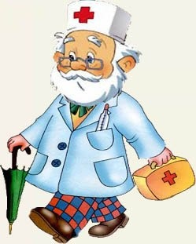
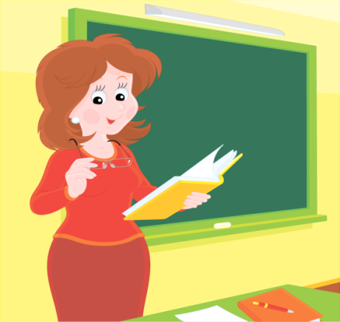



«Все работы хороши - выбирай любую»

СОДЕРЖАНИЕ
Сведения об авторском коллективе………………... стр. 3-4
Паспортные данные мини-музея…………..……….. стр. 5
Структура управления мини-музеем ……………… стр. 6
Аспекты музейной деятельности…...………………. стр. 7
Характеристика мини-музея ………………………... стр. 8
Тематический план занятий в мини-музее.…………стр. 9
Перспектива развития мини-музея……….…..…..
Приложения ………………………………………….

СВЕДЕНИЯ ОБ АВТОРСКОМ КОЛЛЕКТИВЕ

Муниципальное бюджетное дошкольное образовательное учреждение "Детский сад комбинированного вида "Золотой ключик"

Авторы: Иванова Е.И.
Некрасова Е.И..
Участники: дети, родители, воспитатели.

РУКОВОДИТЕЛИ МИНИ – МУЗЕЯ:
Иванова Е.И.Некрасова Е.И.
ПАСПОРТНЫЕ ДАННЫЕ

Наименование мини-музея: мини-музей « В мире профессий»
Профиль музея: познавательный, информационный
Цели:формирование представлений детей о мире профессий на основе создания максимально разнообразных впечатлений о мире профессий в условиях игровой деятельности дошкольников.
Задачи:
- Познакомить с профессиями врач, повар, строитель, полицейский и др. с их трудовыми процессами, с предметами – помощниками.
- Воспитывать уважение к труду.
- Формировать представление о профессиях через различную деятельность и совместную работу с родителями.
В основу решения этих задач положены следующие принципы:
- принцип учета возрастных особенностей дошкольников;
- принцип опоры на интересы ребенка;
- принцип осуществления взаимодействия воспитателя с детьми при руководящей роли взрослого;
- принцип наглядности;
Формы реализации:
- занятия, экскурсии, самостоятельная деятельность детей, игры.
- Выставка детского творчества.
- Работа с родителями (консультации, беседы, обогащение предметно - развивающей среды, оформление мини-музея " В мире профессии")

СТРУКТУРА УПРАВЛЕНИЯ МИНИ – МУЗЕЕМ

Руководители мини - музея:
- планируют,
- координируют,
- контролируют работу в мини-музее,
- создают и обогащают материальную базу музея.

Педагоги ДОУ:
- обеспечивают посещаемость воспитанниками и родителями,
- оказывают содействие в сборе необходимого материала,
- планируют работу в мини музее учитывая возрастные особенности детей,
- обеспечивают бережное отношение к экспонатам, прививают необходимые навыки поведения в музее.

Воспитанники ДОУ:
- имеют свободный доступ к экспонатам мини музея,
- могут манипулировать необходимыми предметами,
- участвуют в развитии музейной экспозиции.

АСПЕКТЫ МУЗЕЙНОЙ ДЕЯТЕЛЬНОСТИ
Мини-музейпредназначен для формирования первичных представлений о разных профессиях взрослых, для познавательного развития детей.
Формы деятельности: экспозиционная; познавательная.
Оформление мини-музея: музейные экспонаты собраны в соответствии с возрастом детей. Коллекции мини-музея располагаются в специально отведенном месте, где на полках располагаются доступные для детей экспонаты.
В мини-музее представлены 10 кукол, одетых в соответствии с определенной профессией. Для каждой куклы подобраны атрибуты и оформлен соответствующий интерьер, который подбирала воспитатель Федорина Р.В.. Рассказывая детям о профессиях, педагоги отмечают важность и значимость труда людей всех профессий, прививают чувство благодарности к человеку за его труд. Также представлены: детская литература, подборки картинок о профессиях; подборка дидактических игр, такие как: «Кому что нужно?», «Узнай по части». Картотека сюжетно-ролевых игр по теме: «Труд взрослых».
Фото музея

ХАРАКТЕРИСТИКА МИНИ – МУЗЕЯ
Разделы мини –музея, особенности использования:
Экспонаты данных коллекций находятся в свободном доступе у детей и используются ими для сюжетно – ролевых игр, для театральной деятельности. Экспонаты могут быть использованы в процессе непосредственно образовательной деятельности: «Познание», « Художественно – эстетическая», «Речевая».
Библиотека
Здесь собраны загадки стихи и произведения о профессиях, которые могут быть использованы как непосредственно образовательной деятельности, так и в самостоятельной игровой деятельности детей.
Игротека
Игры и атрибуты для игр расположены на полке. Дети могут использовать их самостоятельно в процессе самостоятельной игровой деятельности или вместе с педагогом в процессе непосредственно образовательной деятельности.

ПЛАН РАБОТЫ ПО СОЗДАНИЮ МИНИ-МУЗЕЯ
№ | Содержание работы | Сроки исполнения | Ответственный
1. | сбор экспонатов для музея; | Октябрь - ноябрь | Воспитатели
2. | разработка экскурсий. | Октябрь- ноябрь | Воспитатели
3. | Пополнение музея экспонатами | В течение года | Воспитатели,Родители, дети
4. | приглашение гостей, родителей; | В течение года | Воспитатели
5. | разработка различных видов экскурсий для музея; | В течение года | Воспитатели
 | проведение образовательной деятельности в мини-музее. | В течение года | Воспитатели

Тематический план занятий в мини - музее
 | Тема мероприятия | Взаимодействие с родителями
Блок № 1  Профессии ближнего окружения  Цель блока: познакомить с профессиями ближнего окружения, воспитывать в детях чувство признательности и уважения к чужому труду.  Блок №2 Профессии дальнего окружения  Цель блока: Дать понятие профессий дальнего окружения, закреплять представления о необходимости труда взрослых.  Блок №3 Они охраняют нас Цель блока: воспитывать в детях чувство признательности и уважения к чужому труду.  Блок№4  Профессии города и села; Цель блока: познакомить с профессиями города и села, воспитывать уважительное отношение к людям разных профессий  Блок №5  Наши славные дела Цель блока: воспитывать в детях чувство признательности и уважения к своему труду и прививать желание трудиться. | Экскурсия на экспозицию «В мире профессий»Задачи и цели: Формирование у дошкольников представления о музее. Развитие познавательных способностей и познавательной деятельности. Формирование проектно-исследовательских умений и навыков. Дать детям понятие о многообразии профессий. Развивать диалогическую речь, закреплять умение слушать ответы товарищей.  1.Тема: «Знакомство с профессиями, домик для котенка» Цель: 1.Формировать представления детей о работе врача, повара строителя, о том, какие предметы, посуда используются для приготовления пищи, для лечения больных, для строительства. Продолжать расширять знания детей о труде, о значении труда в жизни людей; 2. Активизировать словарный запас по темам «ВРАЧ», СТРОИТЕЛЬ», «ПОВАР» 3. Воспитывать у детей положительное отношение к труду.  2. Тема: «Все профессии нужны — все профессии важны» Цель: Расширять и уточнять представления детей о труде людей разных профессий  3.Беседа о сотрудниках детского сада.Цель:  Продолжать знакомить с профессиями сотрудников детского сада.Формировать системные знания детей о труде взрослых, их трудовых процессах.Показать значимость профессиональной деятельности взрослых для детей.  4.Тема: «Знакомство с профессией врача (медицинской сестры)» экскурсия в медицинский кабинет/  5. Тема: «Воспитатель»  6. Тема: «Помощник воспитателя» 7.Тема: «Составление рассказа «Кто кормит нас вкусно и полезно» (из коллективного опыта)  1.Тема: «Что такое профессия?»Цель:- раскрыть понятие слова профессия;  - познакомить с разнообразием профессий;- формировать правильное отношение к труду.  2.Тема: «Шофер»  3.Тема: "Профессии. Почтальон" 4.Тема: «Почта»  5.Тема: «Экскурсия на почту»  6.Тема: «Библиотекарь»  7.Тема: «Парикмахер»  8. Тема: «Продавец»  9.Тема: «Составление рассказа по сюжетной картине «Парикмахерская»  1.Тема: «Военнослужащий»  2.Тема: «Пожарный»  3.Тема: «Спасатель»  4.Тема: «Составление рассказа «Собака—санитар» по серии сюжетных картин»  1.Тема: «Портной»  2.Тема: «Сапожник»  3.Тема: «Строитель»  4.Тема: «Профессии на транспорте» 5.Тема: «Бухгалтер»  6.Тема: «Менеджер»  7.Тема «Водитель»  8.Тема: «Фермер»  9.Тема: «Беседы с детьми о хлебе и о профессии пекаря»  10.Тема: «Пересказ сказки «Две косы»  1.Тема «Кем я стану, когда вырасту».  2.Тема: "Быт и основные занятия людей"  3.Тема: «Наши славные дела». 4.Тема: « Уход за комнатными растениями»  5.Тема: "Черенкование растений". | Информация в родительском уголке о начале работы над проектом.  Приглашение к участию.  Размещение справочной информации по тематике бесед и занятий с детьми.  Сбор информации, иллюстраций о людях разных профессий с участием родителей.
Читальный зал | Чтение с детьми произведений о | Чтение родителей с детьми произведений (на выбор)
 | Маяковский «Кем быть? »,  М. Познанская «Пойдем на работу»,  Д. Родари «Чем пахнут ремесла», «Какого цвета ремесла»,  С. Маршак «Откуда стол пришел»,  С. Михалков «А что у вас? »,  В Лифшиц «И мы трудиться будем».  С. Маршак «Кошкин дом», «Пожар»,  Л. Толстой «Пожарные собаки», «Пожар»,  С. Михалков «Дядя Степа».  С. Маршак «Мы военные»,  С. Михалков «Дядя Степа-милиционер».  Чуковский «Айболит»,  А. Барто «Мы с Тамарой санитары»,  Б. Житков «Железная дорога», Ильин «Машины на нашей улице»  Воспитатель: Н. Найденова «Ольга Павловна».  С. Баруздин «Кто построил новый дом», Л. Воронкова «Мы строим, строим, строим» | Консультация «Как рассказывать о профессиях»
«Учим профессии играя» | Дидактические, словесные игры: «Подскажи словечко», «Угадай кто это», «Магазин игрушек», «Кто больше расскажет о профессии», «Писатель», «Угадайте, что я делаю», «Что сначала, что потом», «Где можно это купить», «Назови профессию», «Что кому», «Угадай профессию», «Кому без них не обойтись», «Профессии людей», «Кто, что делает? », «Кому что надо», «Петрушка идет трудиться», «Названия профессий от А до Я», «Что случилось, если бы не работал … », «Что делают этим предметом», «Что расскажет предмет».  настольные игры: лото «Все профессии важны», «Профессии», «Кому нужны инструменты» «Наша улица». «Профессии», «Кем быть?»;  Собери картинки: строитель, пожарный, музыкант, рабочий, космонавт, врач;  — Организация сюжетно-ролевых игр: «Мы пожарные», «Военные» «Поликлиника», «Больница», «Скорая помощь», «Аптека», «Автобус», «Такси» «Железная дорога», «Почта», «Магазин», «Кафе», «Школа», «Детский сад»,
Творческая мастерская | Рисование представителей профессий: «Все работы хороши, выбирай на вкус».  Разукрашивание раскрасок профессия моих родителей и рисование инструментов и оборудования.  Лепка: Изготовление кондитерских изделий (соленое тесто, овощей, фруктов (пластилин). | - Создание фотоальбома  - «Профессии родителей»

Сентябрь
1. Беседа «Зачем человек трудится». Цель: уточнить понятия «труд», «профессия»; закрепить представление об общественной значимости трудовой деятельности людей; рассказать детям о том, что человек должен творчески относиться к любому делу, проявлять самостоятельность, выдумку, интерес к выполняемой работе.
2. Беседа «Кто работает в детском саду». Цель: уточнить и расширить представления детей о труде сотрудников детского сада, показать взаимосвязь между разными видами труда; воспитывать уважение к труду сотрудников детского сада; развивать логическое мышление, воображение.
3. Беседа на тему «Нужные профессии на селе». Цель: закрепить представления о различии между городом и селом; дать представление о профессиях людей, работающих в овощеводстве, животноводстве; уточнить представление о труде хлеборобов; способствовать осознанию значимости сельскохозяйственного труда; средствами художественной литературы воспитывать бережное отношение к хлебу.
4. Беседа на тему «Нужные профессии в городе». Чтение произведения Д. Родари «Чем пахнут ремесла». Цель: закрепить и систематизировать представления о труде людей в промышленности, строительстве, торговле, на транспорте; воспитывать уважение к труду людей.
5. Составление детьми рассказов на тему «Кем работают мои родители». Цель: продолжать воспитывать интерес к различным профессиям, к профессиям и месту работы родителей; расширять представления о людях разных профессий, о значении их труда для общества; воспитывать чувство гордости за трудовые успехи и заслуги родителей; формировать умение составлять рассказ из личного опыта на основе плана, предложенного воспитателем.
Октябрь
1. Беседа «Кто работает в школе». Цель: дать детям представление о профессиях людей, работающих в школе; познакомить с функциями учителя; способствовать расширению социальных представлений о школе.
2. Беседа на тему «Кто работает в библиотеке». Цель: расширить и обобщить представления детей о библиотеке, о профессии библиотекаря; воспитывать бережное отношение к книге.
3. Просмотр презентации на тему «Как путешествует письмо». Чтение произведения С.Маршака «Почта». Цель: расширить и обобщить представления детей о почте, о труде работников почты; активизировать словарь по теме; повторить с детьми домашние адреса.
4. Беседа на тему «Кто работает на стройке». Цель: познакомить детей с некоторыми строительными профессиями; формировать умение устанавливать взаимосвязь труда людей разных строительных профессий; уточнить и расширить словарь по теме.
Ноябрь
1. Беседа на тему «Как работают заводы и фабрики». Цель: уточнить представления детей о профессиях людей, работающих на фабриках и заводах; формировать умение составлять рассказ о профессии по плану.
2. Рассказ воспитателя на тему «Профессии службы быта». Цель: дать детям представление о работе различных служб быта (фотоателье, обувная мастерская и т.д.); формировать умение составлять рассказы о профессиях по предметным картинам с опорой на план.
3. Беседа с детьми на тему «Это – ферма». Цель: формировать у детей интерес к людям новых профессий (фермер); расширять представление о труде сельских жителей; продолжать воспитывать уважение к людям, работающим в сельском хозяйстве.
4. Беседа с детьми на тему «Кто лечит животных». Цель: дать детям представление о труде ветеринара; продолжать формировать интерес к трудовой деятельности взрослых, показать ее значимость для общества; способствовать формированию ценностного отношения к труду.
Декабрь
1. Беседа на тему «Труд людей зимой». Цель: закрепить представления детей об основных признаках зимы; знакомить с трудом людей в зимний период; формировать умение моделировать предложения по опорным картинкам; закреплять умение отвечать на вопросы полным предложением; развивать мышление на основе упражнений в классификации, моторно-двигательные навыки; воспитывать интерес к окружающему миру.
2. Экскурсия на кухню. Цель: уточнять представления о труде повара; воспитывать у детей уважение к труду людей разных профессий.
3. Рассказ воспитателя на тему «Труд художника, писателя, композитора». Цель: дать детям представление о труде людей творческих профессий.
4. Исследовательская деятельность «В мастерской художника - дизайнера». Цель: расширять представления детей о профессиях; познакомить с профессией художника – дизайнера.
Январь
1. Д/и «Кто знает больше профессий». Цель: закрепить понятие «профессии»; ввести в активный словарь детей названия профессий.
2. Д/и «Инструменты. Орудия труда». Цель: закреплять представления детей о предметах ближайшего окружения, умение классифицировать предметы по общим признакам, по назначению и т.д.
3. Беседа на тему «Платье для Золушки». Цель: обобщить и расширить представления детей о труде работников ателье; познакомить с некоторыми видами тканей; уточнять и расширять словарный запас по теме «одежда»; формировать умение различать и называть сезонную одежду.
Февраль
1. Беседа на тему «О труде врача, медсестры». Цель: расширять представления о профессии врача; формировать у детей первоначальные навыки охраны жизни и здоровья; закрепить правила поведения в поликлинике.
2. Беседа на тему «Профессия – продавец». Цель: дать детям представление о профессиях людей, работающих в магазине (продавец, кассир, товаровед, грузчик, водитель, уборщица, директор магазина); уточнять представления о профессии продавца; совершенствовать представления о способах классификации предметов по типовым признакам; воспитывать культуру общения; развивать познавательную активность детей.
3. Беседа на тему «Есть такая профессия – Родину защищать». Цель: уточнить представления детей о военных профессиях; способствовать формированию основ военно-патриотического сознания; воспитывать у дошкольников интерес и уважение к армии.
4. Беседа на тему «Героические профессии». Цель: формировать у детей представления о службах, входящих в систему обеспечения безопасности города (служба спасения, пожарная охрана, полиция, скорая помощь, служба газа); учить детей ценить мужество и героизм людей этих профессий, воспитывать уважительное отношение к ним.
Март
1. Рассматривание серии демонстрационных картин «Мамы всякие нужны. Детям о профессиях». Цель: формировать представления детей о женских профессиях; развивать связную речь, умение отвечать полными, распространенными предложениями, составлять описательный рассказ по предметной картине по плану, предложенному воспитателем.
2. Оформление мини-музея «Моя мама — мастерица».
3. Беседа на тему «Профессии на транспорте». Цель: формировать представления детей о профессиях людей, связанных с работой на транспорте; расширять представление детей о разнообразии профессий, конкретных трудовых действиях; формировать обобщенное понятие «профессия», обогащать активный словарь; развивать внимание, память, мышление; воспитывать уважение к труду взрослых.
4. Чтение глав из книги Т. Потаповой «Беседы с дошкольниками о профессиях».
Апрель
1. С/р игра «Космонавты, в полет!» Цель: формировать у детей представления об освоении космического пространства человеком через ознакомление с профессией космонавта; развивать представления о науке и технике.
2. Беседа на тему «Музейные профессии». Цель: познакомить детей с профессиями людей, которые работают в музеях; воспитывать чувство любви к родному краю, уважение к людям труда.
3. Рассказ воспитателя «Труд менеджера, рекламного агента». Цель: формировать у детей интерес к людям новых профессий; показать значимость каждой из них.
4. Рассказ воспитателя «Профессии на телевидении». Цель: познакомить детей с профессиями телеведущего, журналиста, оператора, рассказать об их специфике, о значении труда людей этих профессий для общества.
Май
1. Беседа на тему «Труд людей весной». Чтение произведения В. Дацкевич «От зерна до каравая». Цель: уточнить и расширить представления детей о труде людей весной; воспитывать уважение к профессиям людей, работающих на селе.
2. Развлечение «Мир профессий». Цель: вызвать интерес к труду взрослых разных профессий; формировать у детей реалистические представления о мотивах и результатах, которые движут людьми в труде; воспитывать уважение и стремление подражать взрослым, трудиться постоянно и добросовестно; закрепить словарь детей за счет слов, обозначающих названия профессий, орудий труда, глаголов, обозначающих профессиональные действия людей.
3. Чтение произведения Ю. Тувима «Все для всех». Беседа «Кем я хочу быть».
Июнь
1. Беседа на тему «Труд архитектора, скульптора». Цель: расширять представления детей о профессиях; познакомить с профессиями архитектора, скульптора; развивать связную речь, творческое воображение; воспитывать уважение к людям разных профессий.
2. Рассказ воспитателя на тему «Зеленый патруль». Цель: дать детям представление о разнообразии профессий людей, которые обеспечивают охрану окружающей среды и заботятся о сохранении и приумножении природных богатств; показать значимость этих профессий для общества и природы; формировать основы экологической культуры.
3. Беседа на тему «Труд людей летом» (с рассматриванием иллюстративного материала). Цель: уточнять и расширять представления детей о труде людей в летний период; продолжать воспитывать уважительное отношение к труду взрослых.
4.Д/и «Кем работают люди нашего села». Цель: развивать у дошкольников интерес к миру взрослых людей путем ознакомления со сферами их трудовой деятельности

ПЕРСПЕКТИВА РАЗВИТИЯ МИНИ – МУЗЕЯ
Подбор детской литературы, наглядного материала, дидактических игр. Проведение экскурсий для других групп д/с.
Использование коллекции мини – музея для проведения НОД по разным видам деятельности.

приложение
Экскурсия в мини-музей на экспозицию
«В мире профессий».
Задачи и цели: Формирование у дошкольников представления о музее. Развитие познавательных способностей и познавательной деятельности. Формирование проектно-исследовательских умений и навыков. Дать детям понятие о многообразии профессий. Развивать диалогическую речь, закреплять умение слушать ответы товарищей.
Материал: входные билеты, экспонаты мини-музея.
План экскурсии: Гости проходят в мини-музей по входным билетам. Ведущая (воспитатель):
-Здравствуйте, дорогие гости! В нашем музее вас ждет увлекательное путешествие в мир женских профессий. Напомню лишь правила, которые нужно обязательно соблюдать во время экскурсии:
1).не шуметь; 2). внимательно слушать, не перебивать; 3). вопросы задавать после рассказа экскурсовода.
Предоставляетя слово 1-му экскурсоводу: - Меня зовут …. О правилах нашего мини-музея расскажу Вам я. В нашем мини-музее можно:
1).попросить взрослого объяснить текст; 2). экспонаты можно рассматривать; 3). экспонаты можно трогать;
2-й экскурсовод: - Меня зовут …. Сегодня мы совершим экскурсию в удивительный мир профессий. Угадайте, кем работает моя мама? ??? Я вас приглашаю сегодня на прогулку по городу. Давайте вспомним, каким видом транспорта мы пользуемся. (Машина, такси, автобус) Вот и нас на остановке ждет автобус, но, чтобы он поехал, нужен шофер. Кто хочет быть шофером? (Выбирается шофер, на него надевается фуражка) Садись, шофер, за руль, повезешь ребятишек. В автобусе еще работает кондуктор, он продает билеты. Кондуктором будет… Вот тебе сумочка с билетами, будешь их продавать Людей, которые едут в автобусе, называют пассажирами. Мы с вами будем пассажирами. Кондуктор: Покупайте билетики, проходите в автобус, садитесь на свое место. (Дети занимают места в соответствии с цветом билетика).Учитель: А я буду контролером и посмотрю, правильно ли вы заняли свои места. Товарищ шофер, заводи мотор, поехали быстрей (под веселую музыку едут). Первая остановка «Детский сад». Тимофей. Отгадайте, о какой профессии говорится в этой загадке? Ты учишь буквы складывать, считать, Цветы растить и бабочек ловить, На все смотреть и все запоминать, И все родное, родину любить. Ответ: Воспитатель Правильно. Моя мама Моя мама воспитатель детского сада. На воспитателе лежит огромная отвественность за жизнь и здоровье ребенка. Она старается сделать так, чтобы каждый день ребята научились чему-то новому. Дети в маминой группе разные: тихони, озорники, непоседы. Но для моей мамы они все хорошие. Эта профессия очень нужная. Ребята, в детском саду вас научили загадки отгадывать. Я предлагаю вам поиграть в игру «Доскажи словечко». Слушайте внимательно. Я прочту стихи сейчас. Я начну, а вы кончайте, Дружно хором отвечайте. Где отгадка - там конец. Кто подскажет - молодец! Михаил играл в футбол И забил в ворота … Много, много окон в нем. Мы живем в нем. Это… Молодцы! Продолжим! Как зовут меня, скажи. Часто прячусь я во ржи, Скромный полевой цветок, Синеглазый … Не колючий, Светло-синий, По кустам развешен …Двор в снегу. Белы дома. Ночью к нам пришла … Ну и платье: Сплошь иголки, Его носят вечно … На жарком солнышке подсох И рвется из стручков .... Учитель. Поехали дальше. Занимайте свои места. Следующая остановка «Стройка. Лолита. Угадайте о какой профессии идет дальше речь? Вот на краешке с опаской Он железо красит краской, У него в руке ведро, Сам раскрашен он пестро. Ответ: Маляр Правильно. У моей мамы профессия «Мастер отделочных строительных работ». Присвоена квалификация по профессиям: «Маляр строительный – облицовщик – плиточник – штукатур». Моя мама работает по квартирам, а еще по разным объектам. Она красит потолки, штукатурит, шпаклюет, гипсует, клеит обои и фото-обои. В своей работе она использует вот такую лопаточку – мастерок, посмотрите. А еще всевозможные кисти. Предлагаю вам тоже побыть малярами. Перед нами три листа чистых. Разделимся на 3 команды и посмотрим, чь команда быстрее раскрасит. (Дети берут кисти и начинают раскрашивать чистые листы все вместе). Учитель: Ну что, ребята, поиграли? Поехали дальше. Следующая остановка «Больница». Сережа. Угадайте, кем работает моя мама. Мама может ставить банки, Мазать ссадины и ранки.Мама делает уколы Всем ребятам нашей школы. Мама лаской, добрым словом Помогает стать здоровым! Ответ: Медсестра Правильно, моя мама – медсестра. Мою маму зовут Лилия Павловна Полякова. Она лечит людей. Мама научила меня читать и писать. Мы с мамой ходим в цирк. Мама любит меня и моего братика Ваню. Моя мама красивая. Мама всегда следит за моим здоровьем. Предлагаю вам тожи избежать переутомления от того, что вы долго сидите и провести физминутку.
Руки подняли и покачали – это деревья в лесу. Руки согнули, кисти встряхнули – ветер сбивает росу. В стороны руки, плавно помашем – это к нам птицы летят. Как они сядут тоже покажем, крылья сложили назад. Воспитателт. Ребята, усаживаемся поудобнее, поехали дальше. Следующая остановка «Магазин». Карина. Угадайте профессию моей мамы. Есть у мамы на прилавке Куклы, мячики, булавки, Обувь - справа, ткани - слева, Чашки - на витрине. Мама словно королева В нашем магазине! Ответ: Продавец Правильно, моя мама – продавец – консультант. Мама работает в магазине «Азалия» продавцом – консультантом. Она консультирует покупателей. Мама работает в отделе косметики и бытовой химии: продает крема, шампуни, мыло, порошки и много всего нужного для ухода за собой и своим домом. Также продавцами работают мамы у Дениса, Сони, Кирилла, Комрона.
Сейчас предлагаю вам благополучно вернуться в автобусы и поехать домой. Встречать нас из автобуса будут мамы – домохозяйки. До свидания! Приходите еще в гости.
Беседа на тему «Что такое профессия?»

Задачи:
- раскрыть понятие слова профессия;
- познакомить с разнообразием профессий;
- формировать правильное отношение к труду.
Предварительная работа:
- чтение художественной и энциклопедической литературы;

Ход беседы:
- Сегодня мы узнаем о том, что такое профессия, о том, для чего нужны профессии.
Послушайте стихотворение
Сколько нужного на свете
Люди делают вокруг:
Те плетут морские сети,
Те с рассветом косят луг,
Варят сталь, штурмуют космос,
За станком в цеху стоят,
Миллионы умных взрослых
Учат грамоте ребят,
Кто-то нефть в тайге качает
Из глубин земных пластов,
А другие листья чая
Аккуратно рвут с кустов.
Ежедневно дел в достатке
Для тебя и для меня.
Будет все всегда в порядке,
Если трудится Земля.
- О чём говорится в этом стихотворении? (о людях, которые трудятся)
Все люди на земле чем-нибудь занимаются, что-то делают. А для того, чтобы делать свое дело хорошо, человек должен знать, что и как делать. Для этого человек должен сначала учиться, т. е. овладеть какой-либо профессией.
- Что такое профессия? (ответы детей)
Обратимся к Толковому словарю: «Профессия – это основное занятие человека, его трудовая деятельность».
Термин «профессия» (лат. professio — официально указанное занятие, специальность, от profiteer — объявляю своим делом, род трудовой деятельности (занятий) человека, владеющего комплексом специальных теоретических знаний и практических навыков, приобретённых в результате специальной подготовки, опыта работы. Профессиональнаядеятельность обычно является основным источником дохода.
Профессия людей связана с трудом.
- Людям каких профессий необходимо трудиться? (трудиться надо всем)
Физкультминутка «Мы любим маме помогать». (Имитация действий по ходу стихотворения)

Мы любим маме помогать,
Платочки можем постирать,
Смотрите, как стираем, маме помогаем!
Мы любим маме помогать,
Полы умеем подметать.
Смотрите, подметаем, маме помогаем!
Мы любим маме помогать,
Цветочки можем поливать.
Смотрите, поливаем, маме помогаем!
Чтение стихотворения:
Каменщик строит жилища,
Платье – работа портного.
Но ведь портному работать
Негде без тёплого крова.
Каменщик был бы раздетым,
Если б умелые руки
Вовремя не смастерили
Фартук, и куртку, и брюки.
Пекарь сапожнику к сроку
Сшить сапоги поручает.
Ну а сапожник без хлеба
Много ль нашьёт, натачает?
Стало быть, так и выходит,
Всё, что мы делаем, нужно.
Значит, давайте трудиться
Честно, усердно и дружно.

НОД
ЗНАКОМСТВО С ПРОФЕССИЯМИ, ДОМИК ДЛЯ КОТЁНКА.
Программное содержание:
1. Формировать представления детей о работе врача, повара строителя, о том, какие предметы, посуда используются для приготовления пищи, для лечения больных, для строительства. Продолжать расширять знания детей о труде, о значении труда в жизни людей;

2. Активизировать словарный запас по темам «ВРАЧ», СТРОИТЕЛЬ», «ПОВАР»
3. Воспитывать у детей положительное отношение к труду.

Ход.
Ребята чтобы у нас было хорошее на строение, нужно нам разбудить солнышко.
«Доброе утро солнышко!
Посмотрите кого Я сегодня нашла у наших дверей(котенок с забинтованной лапой) .
Котёнок. Что с тобой случилось
Почему ты, весь больной,
Непослушный Котик мой?
Ребята он убегал от собак и поранил лапку. Кого нам нужно попросить о помощи?
Д. Врача!
Ну конечно доктор нам поможет.
Каждый из нас хотя бы раз был на приёме у врача. Врач следит за нашим здоровьем, лечит нас когда мы больны, выписывает нам лекарства.
Давайте вспомним во что одет доктор?
Д. белый халат, колпачок с красным крестиком, и носит чемоданчик с инструментами.
Кира найди картинку с доктором прикрепи на доску пусть дети посмотрят. Правильную Кира нашла картинку?
В. (слушает Котёнка) ах, ты уже был у врача и он забинтовал тебе лапки? Тогда чего ты хочешь?
(слушает Котёнка)
В. Ребята он хочет есть, кто нам поможет накормить Котёнка? Кто готовит еду?
Д. Повар
Ну конечно повар!
Что за дивный аромат?
Чьи кастрюли там гремят?
Это повар молодец ,
Он готовить просто «спец»!
Во что одет повар?
Д. Поварской колпак, передник (фартук). Диана найди картинку с поваром. Ребята Диана правильно нашла?
А в чем повар готовит суп? (кастрюле)
А чем развивает суп по тарелкам? (половник)
Давайте повару найдем его предметы для работы. Ой это кто всё перепутал? Котёнок ты?
Дети помогите навести порядок. Для повара найдите ого инструменты для работы для врача свои.
Д/И « Кому что нужно для работы?»
Ребята здесь остались ещё картинки , а они кому принадлежат?
Каска, кирпичи ,мастерок.
Д. строителю.
Раз кирпичик, два кирпичик.
Вот тебе высокий дом!
Очень трудится строитель.
Чтобы люди жили в нем.
Ребята чтобы Котёнок больше не бегал по улице ему тоже нужен дом . Пойдем те в группу и постоим котенку дом, хорошо?
Подходите к столам надевайте каски и будем строить дом.
П/И «Бом, бом, бом . Мы построим дом»
Продуктивная деятельность: Конструирование «Домик для котенка»
Рефлексия . итог: кто помог Котёнку.
Лечил – врач
Кормил – повар.
Построил дом – строитель.

приложение
Содержание
Социально – коммуникативное развитие:
Беседа о профессии ВРАЧ
Беседа о профессии ПОВАР
Беседа о профессии СТРОИТЕЛЬ
Конспект НОД «Знакомство с профессиями, домик для котёнка.»
Познавательно -речевое развитие:
Рассматривание иллюстрации ВРАЧ.
Экскурсия в кабинет медсестры.
Рассматривание иллюстрации ПОВАР.
Экскурсия на пищеблок.
Рассматривание иллюстрации СТРОИТЕЛЬ.
Картотека игр.
Физическое развитие:
Физ. минутки.
Комплекс утренней гимнастики.

Чтение художественной литературы:
Картотека загадок
Картотека стихов

Социально – коммуникативное развитие
Беседа о профессии ВРАЧ

Беседа о профессии ПОВАР
Вид деятельности: познавательно – исследовательская.
Форма проведения: подгрупповая (5-6 детей).Образовательные области: «Познание», «Социально – коммуникативное»«Труд»

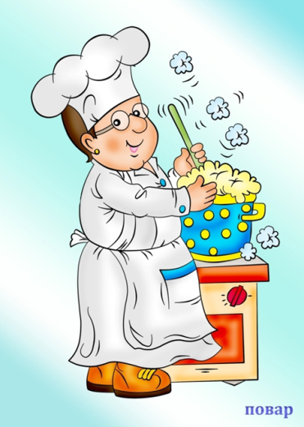
Цель: познакомить детей с профессией повар, его трудовыми процессами, с предметами – помощниками.
Ход беседы:
Повар - мастер щей, борщей
И рагу из овощей.
Вкусный сварит он бульон,
Торт испечь сумеет он.
Торт украсит шоколадом,
Кремом и цукатами.
Мы красавцу-торту рады,
Съедим его с ребятами.

Повар и в самом деле умеет вкусно готовить, может аппетитно, красиво оформить любое блюдо: и салат, и торт. Как вы думаете, трудная у него работа или легкая? (Ответы детей.) Некоторые ребята могут подумать, что совсем нетрудная! Каждый день они видят, как мама или бабушка готовят завтрак, обед, ужин: варят щи или жарят на сковороде картошку. Но одно дело приготовить вкусный обед на три-четыре человека, и совсем другое - на сто-двести человек!
Повара вкусно и сытно кормят взрослых и детей в санаториях и домах отдыха, в ресторанах, столовых и кафе, в лагерях, школах и детских садах. Старинная русская пословица говорит: "Добрый повар стоит доктора". Как вы думаете, почему? (Ответы детей.) Правильно! От питания во многом зависит здоровье человека. Еда всухомятку, на бегу, не вовремя может привести к болезням желудка, так же как и однообразное питание, в котором не хватает витаминов и других полезных веществ.

Современный повар работает на специально оборудованной кухне. Чего там только нет! И электропечи, и холодильные установки, и автоматы для приготовления теста, и разнообразные смесители, и автоматические ножи для чистки и резки овощей. Но есть у повара и ручные орудия труда - длинные вилки с двумя зубьями для мяса, огромная разливательная ложка для супов, деревянное веселко, и в самом деле похожее на лодочное весло. Им повар размешивает кашу. А варятся каши, супы, щи и борщи не в кастрюлях, а в огромных котлах! Повар должен обладать великолепной памятью! Он знает и помнит, как готовить те или иные блюда, сколько и каких класть продуктов, какие подавать гарниры (т.е. овощи, каши) к котлетам, курице, рыбе, мясу.
Как вы думаете, сколько существует способов нарезать картофель?
Три, четыре? Нет, не угадали. Таких способов более десятка. Вот только некоторые из них: соломкой, брусочками, кубиками, кружочками, ломтиками, сгружай, бочонками, шариками...
Выбирает профессию повара обыкновенно человек, который любит готовить, проявляя при этом фантазию, выдумку. Многие знаменитые повара сами придумывают новые блюда. Надев белоснежный халат и колпак, повар "колдует" над кастрюлями, что-то смешивает, доливает, обжаривает. Послушайте любопытную историю о том, как появились «Пожарские» котлеты. Один путешественник ехал из Москвы в Петербург и остановился в городе Торжке. Он зашел в трактир (так в старину называли небольшие придорожные рестораны) и попросил трактирщика приготовить ему котлет из телятины. Но телятины не оказалось, и трактирщик, фамилия которого была Пожарский, приготовил котлеты из куриного мяса. Путешественнику они очень понравились, и с тех пор эти котлеты вошли в меню (меню - подбор кушаний, а также листок с их перечнем) под названием "Пожарских" котлет.
Кстати, люди этой профессии должны обладать тонким обонянием и хорошо развитыми вкусовыми ощущениями.

Знают повара секреты
Приготовленья вкусных блюд.
Спасибо скажем им за это -
Быть поваром - нелегкий труд!
Вопросы и задания:
1. Как вы думаете, почему говорится: "Добрый повар стоит доктора"?
2. В чем состоит работа повара?
3. Какими приборами снабжена современная кухня в ресторане, в столовой? Какие приспособления есть на кухне у вас дома?
4. Кто у вас в семье готовит пищу? Помогаете ли вы маме или бабушке готовить завтрак, обед, ужин?
5. Какое ваше любимое блюдо?
6. Смогли бы вы что-нибудь приготовить сами? Кто научил вас этому?
7. Нравится ли вам работа повара?
8. А, вы хотели бы выбрать эту профессию? Почему?

Беседа о профессии повар.
Цель беседы: дать представление детям о профессии повара; о его профессиональных действиях и предметах, необходимых для работы; воспитывать в детях чувство признательности и уважения к чужому труду.
Ход беседы
- Чтобы узнать о ком мы сегодня будем говорить, отгадайте загадку:

Ходит в белом колпаке
С поварёшкою в руке.
Он готовит нам обед:
Кашу, щи и винегрет. Кто это?

- Правильно, сегодня мы познакомимся с профессией повар детского сада.
- Кто же такой повар? (Повар в детском саду — это человек, который готовит еду, выдает ее помощникам воспитателя.)
- Как вы думаете, кто может работать поваром? (Поваром может работать любой человек, который любит и умеет готовить.)
-А, как вы думаете это просто – готовить?
- На самом деле, готовить - это не простое занятие! Сварить две-три тарелки супа несложно, но сделать так, чтобы вкусным был суп, сваренный в огромной кастрюле, приготовить по-настоящему вкусный обед для всех ребят детского сада – это очень сложно. Поэтому, чтобы хорошо готовить, повара долго учатся.
-В нашем в детском садике есть специальная комната, где повара готовят для нас вкусную еду. Кто знает, как называется эта комната?
-Ну, конечно, это кухня.
В детском саду на кухне повар готовит разные блюда. Он варит супы, каши, компоты, жарит котлеты, блины, мясо. Повар умеет испечь вкусные пироги и булочки. Когда повар готовит на кухне еду, вокруг распространяются аппетитные запахи. Из рук повара к детям на стол попадают первые, вторые и третьи блюда, салаты, выпечка. Важно не только правильно приготовить, но и красиво оформить блюда, чтобы даже один вид их вызывал аппетит.
Пальчиковая гимнастика «Повар»
Повар готовил обед. (Ребром ладони дети стучат по столу)
А тут отключили свет.
Повар леща берет (Загибают большие пальцы.)
И опускает в компот.
Бросает в котел поленья. (Загибают средние пальцы.)
Угли бьет поварёшкой. (Загибают безымянные пальцы.)
Сахар сыплет в бульон. (Загибают мизинец.)
И очень доволен он. (Разводят руками)
-Ребята, как вы думаете, вкусный обед получился у повара, почему?
Рассматривание иллюстрации «Повар»
- Кто изображен на картинке? Где они находится?
-Что делает повар?

Повар у плиты творит,
Как на крыльях он парит.
Все бурлит вокруг него,
Кухня – кузница его.
Каждое его творенье -
Просто сказка, объеденье,
Мысли, творчества полет.
Тот, кто пробовал, поймет.

- А, во что одет повар? В обычную одежду или в специальную?
- Правильно, повар должен быть одет в белоснежный халат и колпак. Колпак прикрывает волосы повара, чтобы они не попали в еду. Ведь это очень неприятно обнаружить в кушанье волосы. Халат у повара всегда должен быть чистым и без карманов. В карманы складывают разные мелочи, а повару нельзя хранить в карманах мелочи (пуговицы, расчески, карандаши и пр.), так как они нечаянно могут попасть в пищу.
- А, как ты думаешь, моет ли повар руки перед тем, как начать готовить?
- Конечно! Повар перед приготовлением пищи обязательно моет с мылом руки, хорошенько споласкивает их водой и насухо вытирает полотенцем.
Для приготовления пищи повар использует плиту и жарочный шкаф. «Помощниками» повара являются мясорубка, картофелечистка, хлеборезка, тестомешалка.
На кухне у повара есть предметы, которые ему помогают в готовке. Как ты думаешь, что это за предметы?

Отгадайте загадки:
Полюбуйся, посмотри -
Полюс северный внутри!
Там сверкает снег и лед,
Там сама зима живет. (Холодильник)
Сама не ем, а людей кормлю. (Ложка)
Под крышей - четыре ножки,
Над крышей - суп да ложки. Стол)
Жесткая, дырявая,
Колючая, корявая.
Что ей на спину положат,
Все она тотчас изгложет. (Тёрка)
Закипит – исходит паром,
И свистит, и пышет жаром,
Крышкой брякает, стучит.
- Эй, сними меня! – кричит. (Чайник)

Игра: «Что лишнее?»
Кастрюля, сковородка, половник, ложка, прищепка, дуршлаг, ковш.
Игра: «Продолжи предложение»
Повар чистит… (рыбу, овощи, посуду);
моет …(руки, овощи, посуду);
режет… (овощи мясо, лук)
жарит … (рыбу, котлеты);
варит … (кашу, суп, компот);
печет … (пирожки, пирог);
солит … (суп, картофельное пюре, салат).
- Ребята, с какой профессией вы познакомились? Как вы думаете каким должен быть повар детского сада.
Словарная работа: мясорубка, хлеборезка, картофелечистка, плита,
блюда, выпечка, аппетит, гарнир, фантазия.
Названия действий: варит, жарит, режет, солит, чистит, печёт,
готовит…
Названия качеств личности:трудолюбивый, добрый, заботливый, аккуратный, терпеливый…

Беседа о труде повара.

Цель: дать представление о профессии повара; о предметах, необходимых для его работы; об одежде повара; о его человеческих качествах; о процессе приготовления пищи (каша); вызвать желание называть сотрудников детского сада по имени и отчеству; учить детей отвечать на поставленные вопросы, развивать речь детей.
Воспитывать уважение к людям такой профессии, как повар.
Ход беседы:
- Сегодня мы познакомимся с профессией повара. Кто же такой повар? (выслушиваю ответы детей). Да, ребята, повар - это человек, профессией которого является приготовление пищи. Как вы думаете, кто может работать поваром? (ответы детей). Поваром может работать любой человек, который любит готовить. А как вы думаете, это просто - готовить? Вы скажете: «Конечно, ведь мама и бабушка готовят каждый день. И у них всё получается очень вкусно!».
- На самом деле, готовить - это не простое занятие! Сварить две - три тарелки супа, поджарить немного картофеля несложно. Но сделать так, чтобы вкусными оказались 100 порций супа, сваренного в огромной кастрюле, приготовить по - настоящему вкусный обед для нескольких сотен людей - это очень сложно. Недаром, чтобы хорошо готовить, повара долго учатся.
- А как вы думаете, где может работать повар? Место, где работает повар в нашем детском саду, называется кухня.
Повар детского сада
В небе звёздочка искрится,
Спит клубком усатый кот,
Только повару не спится –
Повар затемно встаёт.
Каша булькает легонько,
И яичница шипит,
И под вкусный шум и гомон
В садик входит аппетит.
- Ребята, вам нравится еда, которую готовят наши повара? (да, потому что всегда очень вкусно). Давайте вспомним, как зовут наших поваров. Дети называют: Елена Анатольевна и Тамара Анатольевна.
- А во что одет повар? В обычную одежду или в специальную? (В специальную). Правильно, повар должен быть одет в белоснежный халат и колпак. Колпак прикрывает волосы повара, чтобы они не попали в еду. Ведь это очень неприятно обнаружить в кушанье волосы. Халат у повара всегда должен быть чистым и без карманов. В карманы складывают разные мелочи, а повару нельзя хранить в карманах мелочи (пуговицы, расчески, карандаши и пр.), так как они нечаянно могут попасть в пищу.
- А как вы думаете, моет ли повар руки перед тем, как начать готовить?Конечно! Повар перед приготовлением пищи обязательно моет с мылом руки, хорошенько споласкивает их водой и насухо вытирает полотенцем. Во время приготовления пищи повара тоже следят за чистотой своих рук. Для этого на кухне всегда есть кран с холодной и горячей водой, лежит мыло, висит полотенце.
- А как вы думаете, зависит ли наше здоровье и красота от того, что мы едим?Конечно зависит! Для того чтобы мы могли двигаться, учиться, работать, играть мы должны кушать. Ведь именно с едой мы получаем большое количество витаминов. В разных продуктах содержаться разные витамины, поэтому питание должно быть разнообразным. Многие продукты перед употреблением в пищу необходимо приготовить. Именно этим и занимаются повара. Рано - рано утром встаёт повар. Раньше всех приходит он на свою работу, ведь ему нужно успеть приготовить завтрак. На кухне у повара есть предметы, которые ему помогают в готовке. Как вы думаете, что это за предметы? (выслушиваю ответы детей).
Полюбуйся, посмотри –
Полюс северный внутри!
Там сверкает снег и лед,
Там сама зима живет. (Холодильник)

Четыре синих солнца
У бабушки на кухне,
Четыре синих солнца
Горели и потухли.
Поспели щи, шипят блины.
До завтра солнца не нужны. (Газовая плита)

Сама не ем, а людей кормлю. (Ложка)
Среди ложек я полковник. И зовут меня… (Половник)
Под крышей - четыре ножки,
Над крышей - суп да ложки. (Стол)
Жесткая, дырявая,
Колючая, корявая.
Что ей на спину положат,
Все она тотчас изгложет. (Тёрка)
Закипит – исходит паром,
И свистит, и пышет жаром,
Крышкой брякает, стучит.
- Эй, сними меня! – кричит. (Чайник)
- Что чаще всего готовит повар на завтрак? Конечно же, кашу. Давайте посмотрим фотографии и восстановим процесс приготовления каши.
1 фотография – повар промывает крупу.
2 фотография – засыпает крупу в кипящее молоко.
3 фотография – повар солит кашу и подслащает.
- Каждый повар при готовке проявляет фантазию. Ведь в каждое блюдо он может добавить что – нибудь необычное. Например, в кашу он может положить изюм или курагу, и каша сразу же станет вкуснее.
- Как вы думаете, какие качества нужны, чтобы работать поваром? У повара должна быть хорошая память: он должен помнить, как готовить те или иные блюда; сколько и каких класть продуктов. Повар должен быть чистоплотным, очень внимательным. У него должна быть хорошо развита фантазия, чтобы украшать приготовленное блюдо.
- Вот, ребята, мы и познакомились с профессией повар. Дома внимательно понаблюдайте, как готовит мама, может быть и вы, подскажете какую – нибудь интересную идею!
Повар у плиты творит,
Как на крыльях он парит.
Все бурлит вокруг него,
Кухня – кузница его.

Беседа о профессии СТРОИТЕЛЬ
Вид деятельности: познавательно – исследовательская.
Форма проведения: подгрупповая (5-6 детей).
Образовательные области: «Познание», «Социально – коммуникативное» «Труд».
Цели и задачи:
«Познание»
- формировать интерес к познавательно – исследовательской деятельности по теме «Профессии»;
- формировать умение наблюдать за трудовыми действиями, инструментами, выделяя особенности;
- расширять кругозор по теме «Профессии».
«Социально – коммуникативное»
- формировать умение соблюдать нормы и правила поведения в процессе совместного наблюдения;
- обогащать и активизировать словарь по теме «Профессии»:
- формировать умение отвечать на вопросы полным предложением.- формировать навыки общения со взрослыми и со сверстниками в процессе наблюдения
«Труд»
- формировать уважительное отношение к профессии строителя.

Познавательно -речевое развитие:
Рассматривание иллюстрации ВРАЧ
Вид деятельности: познавательно – исследовательская.
Форма проведения: подгрупповая (5-6 детей).
Образовательные области: «Познание», «Коммуникация», «Труд», «Социализация».
Задачи:
Формировать умение рассматривать иллюстрации , называть действия по иллюстрации.
Расширять кругозор по теме «Профессии».
Обогащать и активизировать словарь по теме «Профессии»: Формировать уважительное отношение к профессии врач.
Формировать навыки общения со взрослыми и со сверстниками в процессе рассматривания иллюстрации.
ЭКСКУРСИЯ В КАБИНЕТ МЕДИЦИНСКОЙ СЕСТРЫ
ЦЕЛЬ: Знакомить с профессиями , познакомить с содержанием труда медицинской сестры ,помочь сделать вывод о пользе работы медицинской сестры для детей, учить отвечать на вопросы , называть предметы и их назначение , познакомить с новыми словами ( фонендоскоп , ростомер ).Воспитывать уважительное отношение к труду взрослых .
1 Орг. момент
В группу входит медсестра.

Мед: Здравствуйте дети. Какие вы большие ,как выросли. Пойдемте со мной я вас измерю и взвешу. Воспитатель: Спасибо! Мы уже были в медицинской комнате и хотели сегодня прийти к вам на экскурсию.
Мед: Хорошо я вас буду ждать!
Воспитатель: Ребята, а давайте с собой зайчишку возьмем. Он жаловался , что у него пальчик болит!
2 Основная часть. Экскурсия. ( дети осматривают кабинет)
Воспитатель: Посмотрите ,какой просторный , чистый , уютный и интересный кабинет. Здесь работает наша медсестра.
Мед: Ребята , а как вы думаете , для чего в медицинском кабинете весы! ( взвешивать детей , для измерения массы тела) Мед: Правильно, для того , чтобы взвесить вас , сравнить, на сколько вы выросли .
Иди Саша ,снимай ботиночки , становись на весы.( взвешиваем 2-3 детей).
Воспитатель: Посмотрите дети, а это ростомер. Он нужен для того чтобы измерять рост ,сравнивать ,насколько вы подросли в длину. (измеряем 2-3 детей)
Воспитатель : А вот Сережа сегодня плакал, посмотрите его пожалуйста .
Мед: Сейчас посмотрим.Я возьму фонендоскоп и послушаю ( слушает мальчика) Все в порядке.
Воспитатель: Дети эта трубочка называется фонендоскоп. Это очень сложное слово. Давайте смеряем Сереже температуру .Для этого возьмем градусник и поставим его под мышку. Температура нормальная. Сережа здоров.
Воспитатель: Дети а вот в этом кабинете медсестра делает прививки ,чтобы мы не болели.А это комната называется изолятор , туда помещают детей которые заболевают в детском саду там они ждут своих родителей , чтобы не заразить других детей в группе.
3 Игра « Зайка заболел»
Воспитатель: А вот у нашего зайки пальчик болит, посмотрите , пожалуйста

Мед: Иди сюда зайчишка – трусишка , я пальчик посмотрю. Ничего страшного , сейчас мы помажем йодом ранку и забинтуем бинтиком.Иди Даша, возьми ватку , помажь ей ранку зайке. Молодец ! А вот Арсений
поможет мне забинтовать зайке пальчик.Молодец!
Воспитатель: Спасибо вам Т.Е. за интересную экскурсию. Мы болеть не будем , будем есть витамины, закаляться, спортом заниматься.
Дети, а как вы думаете нужная профессия ,медсестра, для чего она нужна ? Что было бы если не было врачей и медсестер?
4 Беседа по картинкам. Что надо делать, чтобы не болеть и чего делать не надо.
5 Во 2- ю половину дня проводим сюжетно – ролевую игру
« Больница».
Рассматривание иллюстрации ПОВАР
Вид деятельности: познавательно – исследовательская.
Форма проведения: подгрупповая (5-6 детей).
Образовательные области: «Познание», «Коммуникация», «Труд», «Социализация».
Задачи:
Формировать умение рассматривать иллюстрации , называть действия по иллюстрации.
Расширять кругозор по теме «Профессии».
Обогащать и активизировать словарь по теме «Профессии»: Формировать уважительное отношение к профессии повар.
Формировать навыки общения со взрослыми и со сверстниками в процессе рассматривания иллюстрации.

Экскурсия на пищеблок
Программное содержание:

1. Формировать представления детей о работе повара, о том, какие кухонные предметы, машины и посуда используются для приготовления пищи, как обрабатывают продукты.продолжать расширять знания детей о труде, о значении труда в жизни людей;

2. Продолжать обогащать словарный запас детей новыми словами: пищеблок, колпак, поднос, продукты.

3. Воспитывать у детей положительное отношение к труду.

Предварительная работа:

1. Беседа о труде взрослых.

2. Рассматривание репродукций, иллюстраций о труде взрослых.

3.Отгадывание загадок про продукты.

Ход .

Воспитатель. Мы сегодня с вами поговорим о труде и о профессиях.

Воспитатель. Ребята, а вы любите трудиться?

Дети. Да, любим.

Воспитатель. Расскажите, как вы дома помогаете родителям?

Звучат ответы детей.

Воспитатель. А какие мы с вами трудовые поручения выполняем в детском саду?

Дети

1)Трудимся в уголке природы: поливаем комнатные растения, ухаживаем за ними: опрыскиваем, протираем листья.

2)Все вместе убираемся в игровом уголке в вечернее время.

3)Трудимся на прогулке: подметаем на веранде, убираем снег зимой.

Воспитатель. Да, молодцы, вы действительно любите трудиться! А как вы занимаетесь на занятиях, это ведь тоже труд.
Воспитатель. Ребята, давайте назовём, люди каких профессий работают в нашем детском саду?

Дети. Повар ,мед сестра , дворник, воспитатель.

Затем воспитатель предлагает детям рассмотреть несколько картинок посуды на мольберте.

Воспитатель. Что это за предметы, где они должны находиться?

Дети. На кухне.

Воспитатель. Для чего они нужны? Людям, с какой профессией необходимы эти предметы?

Дети. Для приготовления пищи. Для поваров.

Воспитатель. Большая кухня, например, детского сада или школы, больницы, называется ПИЩЕБЛОК. Повторите новое слово.

Я предлагаю вам, ребята, сейчас отправиться на недолгую экскурсию к поварам нашего детского сада, на наш пищеблок. Но обязательно нужно надеть фартучки и колпаки или косынки, потому что находиться в пищеблоке можно только в спецодежде.

Во время экскурсии дети знакомятся с шеф-поваром и его помощниками, рассматривают отделы пищеблока (холодный, горячий цех), отмечают знакомые предметы кухонной утвари, знакомятся с меню, со способами обработки продуктов и их приготовления. Затем все возвращаются в группу.

Воспитатель. Где мы с вами сегодня побывали? Сколько человек работает на кухне? Как зовут наших поваров? На какие отделы делится пищеблок? Кто может вспомнить, какая посуда используется для приготовления пищи? Назовите.

Дети вместе с воспитателем перечисляют: разделочная доска, кухонные ножи, кастрюли, сковороды, мясорубка, дуршлаг, молоток для отбивания мяса, шумовка (ложка с дырочками), половник, терки, противни, чайник, хлебница, сахарница, миксер, подставки, масленка, салатницы, вилки, ложки (чайные, столовые, тарелки, полотенца, прихватки)

Рассматривание иллюстрации СТРОИТЕЛЬ
Вид деятельности: познавательно – исследовательская.
Форма проведения: подгрупповая (5-6 детей).
Образовательные области: «Познание», «Коммуникация», «Труд», «Социализация».
Задачи:
Формировать умение рассматривать иллюстрации , называть действия по иллюстрации.
Расширять кругозор по теме «Профессии».
Обогащать и активизировать словарь по теме «Профессии»: Формировать уважительное отношение к профессии строитель.
Формировать навыки общения со взрослыми и со сверстниками в процессе рассматривания иллюстрации.

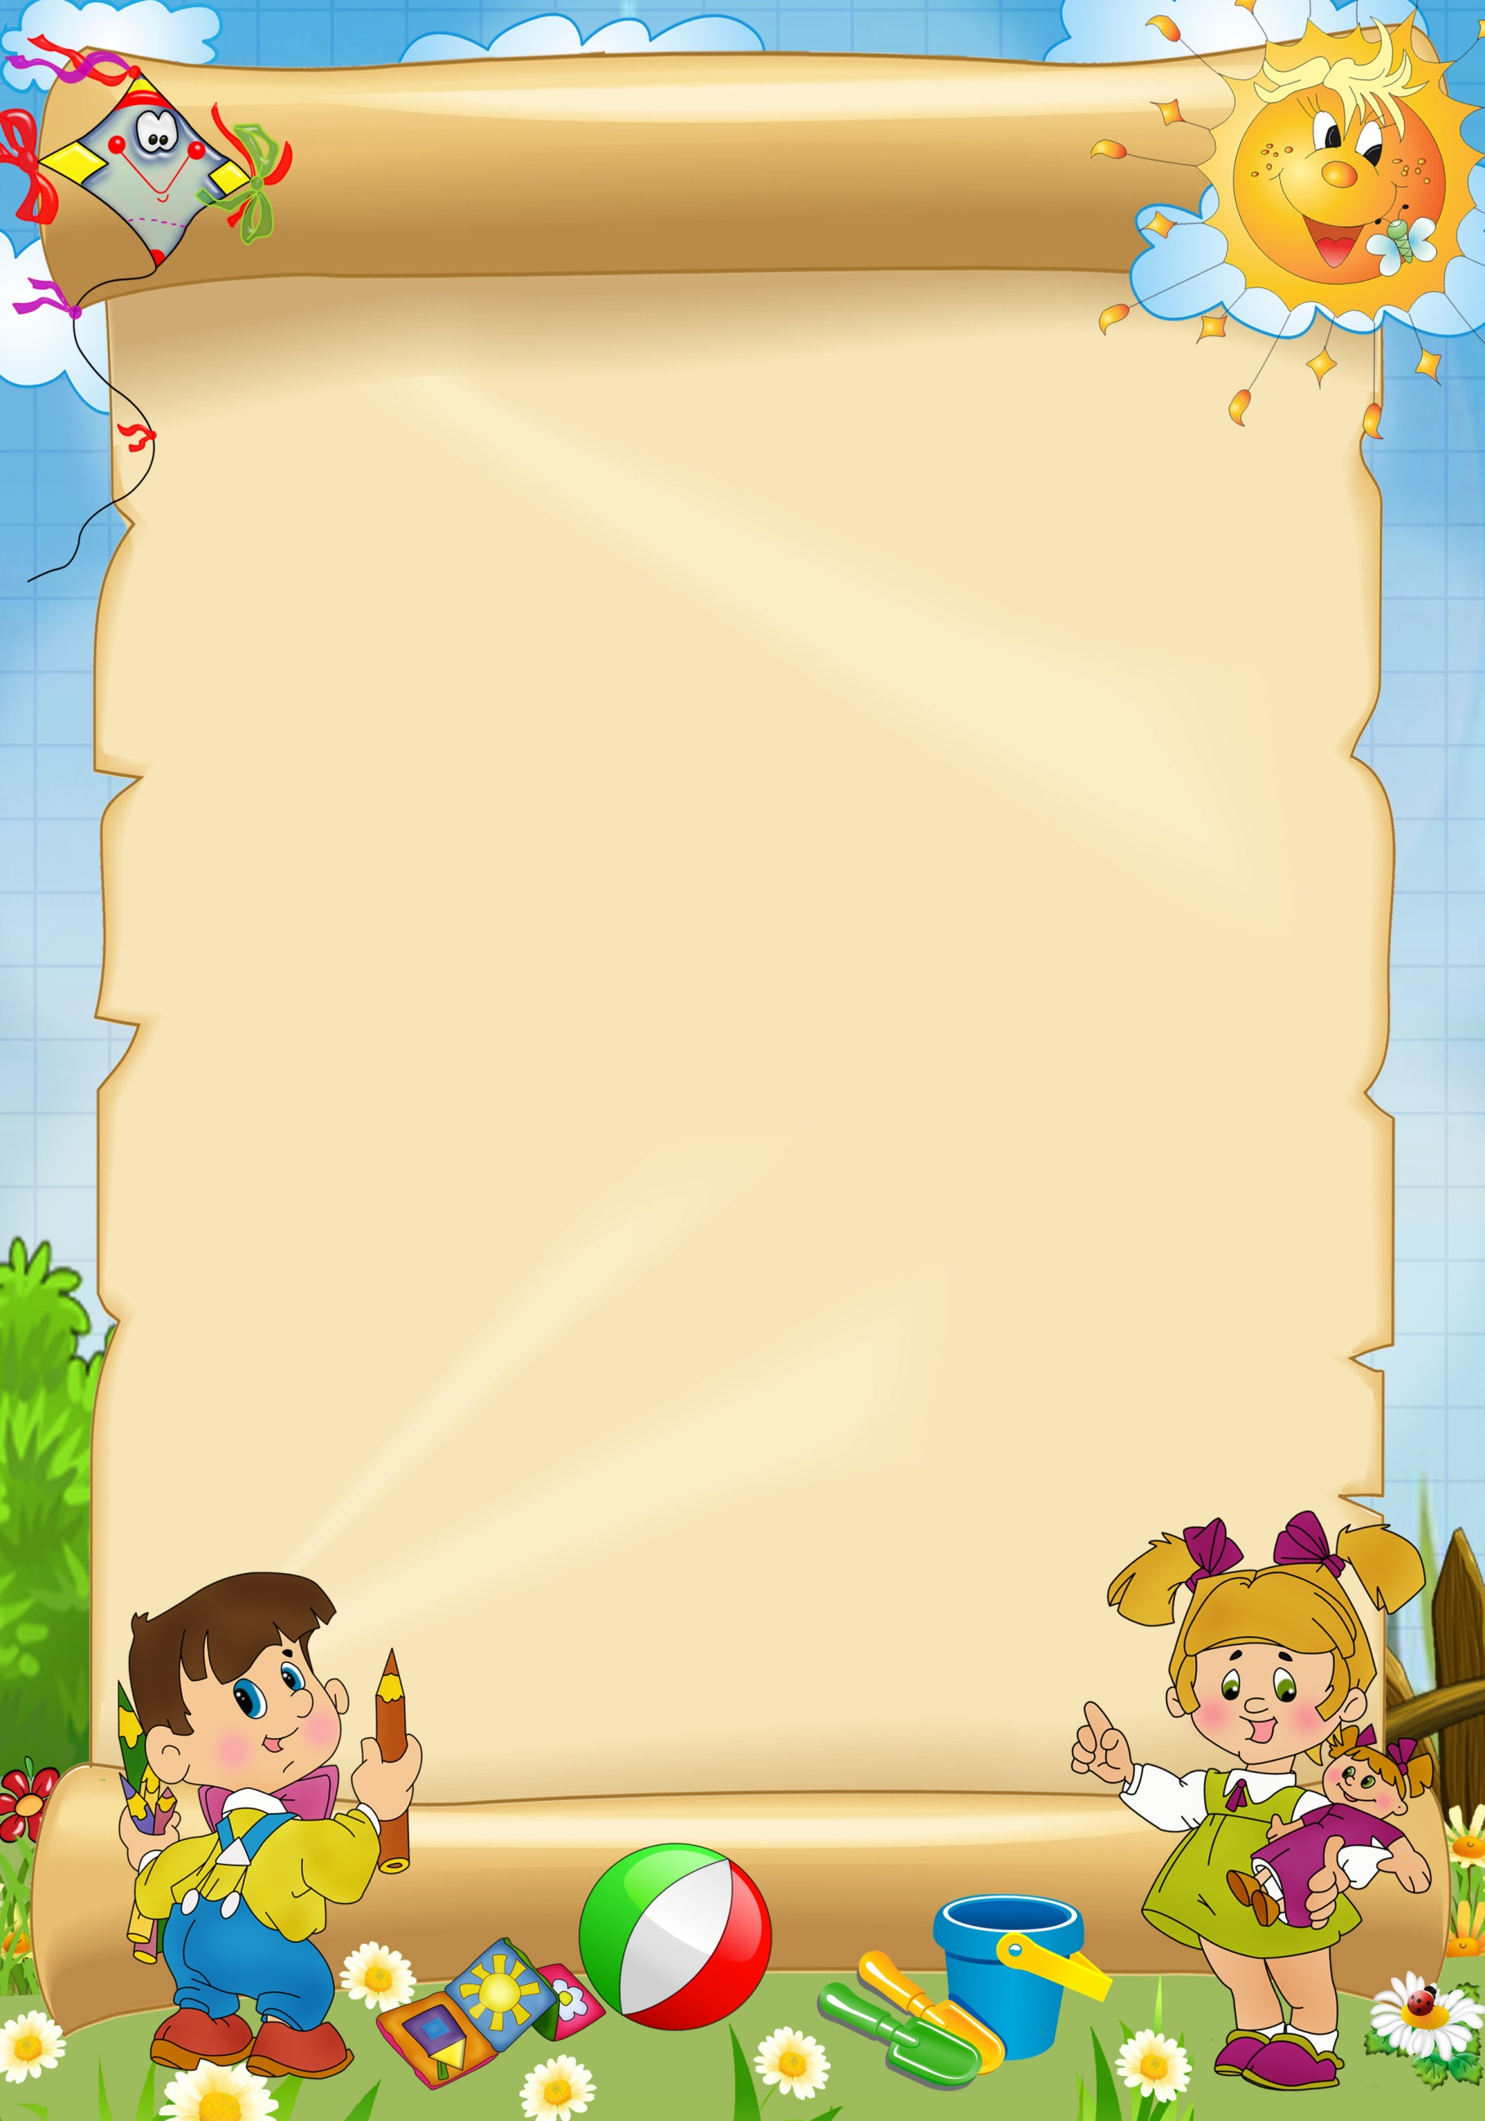

Картотека
дидактических игр
по ознакомлению дошкольников с трудом взрослых

«Кому что нужно?»

Цель: учить детей соотносить орудия труда с профессией людей; называть соответствующие профессии, предметы и их назначение.
Игровые правила: назвать профессию в соответствии с предметом труда, объяснить назначение предмета.
Игровые действия: поиск нужных предметов.
Оборудование: на столе у педагога разложены предметы-игрушки для труда людей разных профессий: набор медицинских инструментов; набор кухонной посуды; молоток, гвозди, гаечный ключ из детского конструктора; большие картинки с изобра­жением людей разных профессий (подбираются картинки и предметы соответствующих профессий).

Ход игры: педагог приглашает по одному участнику к своему столу. Ребенок берет какой-либо предмет и называет его. Остальные дети должны назвать, кому нужен этот инструмент, что им можно делать. Вызванный ребенок кладет инструмент к картинке с изображением человека соответствующей профессии. Игра продолжается до тех пор, пока не будут названы и разложены все орудия труда. Возможно проведение игры с использованием только картинок с изображением людей определенных профессий и орудий труда.

«Оденем куклу на работу»

Цель: учить детей соотносить рабочую одежду с профессией человека, называть соответствующие профессии.
Игровые действия: поиск нужных предметов одежды в соответствии с названной профессией.
Оборудование игры: на столе у педагога разложены плоскостные изображения рабочей одежды для кукол, на подставках — плоскостные изображения кукол: мальчики и девочки, по 1-2 картинки с изображением различных инструментов (для разных профессий).

Ход игры: педагог рассказывает детям о том, что куклы собираются на работу, каждый должен одеться в рабочий костюм. Дети могут догадаться, кем работает каждый, по картинке, которая лежит рядом с куклой. На этой картинке нарисован предмет, который необходим для работы. Дети по очереди подходят, рассматривают картинку, подбирают одежду и называют соответствующую профессию.
Затем взрослый просит детей закрыть глаза, путает предметы одежды, перекладывает картинки и т. п. Дети исправляют ошибки. Игра повторяется несколько раз.
Игра может проводиться с куклами, для которых специально сшиты разные рабочие костюмы.

«Едем на работу»

Цель: учить детей ориентироваться в пространстве комнаты, находить свое место в соответствии со зрительными ориентирами - картинками с изображением профессиональных символов. Развивать внимание, память в процессе данной игры.

Игровые действия: движение по комнате (изображается поездка на машине) и нахождение стула или места с соответствующей профессиональной символикой (картинкой).

Оборудование игры: на столе у педагога разложены «рули» (круги, в середине которых нарисованы люди разных профессий), в разных местах комнаты стоят стулья, на них лежат картинки, изображающие инструменты.

Ход игры: педагог приглашает детей к своему столу, каждый может выбрать себе профессию, взять руль и поехать на работу, для этого нужно внимательно смотреть на стулья и выбирать картинку с инструментом, подходящим для этой работы. Игра проводится несколько раз, педагог перекладывает картинки на стульях, дети должны снова найти свое место. Затем дети меняются рулями (профессиями), и игра повторяется.

«Собираемся на работу»

Цель: учить детей подбирать инструменты для людей разных профессий. Уточнять, закреплять знания детей о труде взрослых, использовать эти знания в процессе сюжетно-ролевых игр.

Игровые действия: поиск нужных инструментов, складывание их в чемоданчики, стоящие рядом с куклами в рабочих костюмах.

Оборудование игры: куклы в рабочей одежде, чемоданчики (объемные или плоскостные с прорезями для картинок), наборы игрушечных инструментов или наборы картинок с изображением инструментов.

Ход игры: на столе разложены игрушечные инструменты, педагог просит собрать кукол на работу. Подбирать игрушки или картинки надо, посмотрев на рабочую одежду.

«От слова к слову»

Цель: учить детей последовательно называть предметы труда и подбирать картинку с изображением человека соответствующей профессии.

Игровые действия: последовательное называние предметов, изображенных на картинках, ориентируясь по стрелкам-пунктирам, называние и подбор картинок с изображением людей той или иной профессии.

Оборудование игры: карты, разделенные на квадраты, в которых изображены предметы труда; квадраты последовательно соединены между собой пунктирной линией, заканчивающейся стрелкой, которая упирается в пустой квадрат; в этот квадрат необходимо положить картинку с изображением человека, которому нужны для работы данные вещи.

Ход игры: ребенок называет последовательно предметы, изображенные на картинках, в конце находит нужное изображение человека соответствующей профессии.

«Кукла Катя заболела»(вариант сюж.рол.игры «Больница»)

Педагогический замысел: учить двух детей брать на себя роли мамы и врача, действовать адекватно роли, доводить взятую роль до конца игры. Учить детей действиям врача: осмотреть больного, измерить температуру, посмотреть горло, послушать трубочкой; пользоваться в игре атрибутами по назначению, сопровождать свои действия речью, вести простые диалоги. Воспитывать чувство заботы о больном, передавать это ласковой речью.
Материал: медицинская сумка, в которой находятся градусник, трубочка, шпатели, таблетки; детский белый халат, колпачок; кукла с завязанным горлом в кроватке, два телефона.
Содержание игры:Кукла с завязанным горлом лежит в постели. Педагог спрашивает детей о том, что могло случиться с куклой? Почему она не встает с постели? Почему у нее завязано горло? Выслушивает ответы детей, дает комментарии по поводу них, затем уточняет, знают ли дети, что надо делать, когда кто-то заболел? Кто лечит детей и взрослых? Предлагает детям подумать и сказать, кого надо вызвать к больной кукле.
Педагог предлагает поиграть в поликлинику. Он распределяет роли, коротко инструктирует о том, кто что должен делать во время игры. На первом занятии дети действуют по словесному побуждению.
В процессе развития сюжета мама (ребенок) вызывает врача на дом, позвонив по телефону в поликлинику: «Здравствуйте, у меня заболела дочка. Можно вызвать врача?» Врач (ребенок) отвечает, что он придет к больной. Приходит врач с медицинской сумкой, в халате и колпаке. Взрослый помогает развернуть диалог мамы и врача о болезни куклы. Затем врач измеряет температуру, слушает, смотрит горло, дает рекомендации по лечению (пить таблетки, полоскать горло). Взрослый помогает врачу-ребенку вести диалог с куклой и мамой. Мама дает дочке таблетки, питье. Ласково разговаривает с дочкой. Педагог помогает ребенку вести беседу с куклой, выполнять игровые действия.

«Папа вызывает врача» (вариант сюж.рол.игры «Больница»)

Педагогический замысел: учить детей брать на себя роли мамы, папы и врача, действовать адекватно роли, доводить взятую роль до конца игры. Продолжать учить действиям врача: осмотреть больного, измерив температуру, посмотрев горло, послушав трубочкой: пользоваться в игре атрибутами по назначению; сопровождать речью свои действия, вести простые диалоги. Воспитывать у детей устойчивый интерес к игре, дружеские взаимоотношения. Учить относиться к кукле, как к дочке.
Материал: медицинская сумка с инструментами, дополнительно включаются: пипетка, бутылочка с каплями, горчичники; детский белый халат, колпачок; кукла с завязанным горлом в кроватке, два телефона, умывальник, мыло, полотенце (из кукольного уголка).
Содержание игры: Педагог предлагает поиграть «в доктора». Распределяются роли врача, мамы и папы, обговариваются действия участников.
Взрослый помогает детям начать игру, распределив роли «в семье»: папа вызывает доктора по телефону к больной дочке, а мама сидит около ребенка, гладит ее по головке, дает пить и т. п.
Приходит врач в белом халате со всеми атрибутами. Папа встречает врача при входе и предлагает ему помыть руки, проводит врача к дочке. Врач спрашивает дочку о том, что у нее болит, осматривает, ставит градусник, слушает, смотрит горло. По ходу игры педагог постоянно помогает детям выполнять действия и сопровождать их речью, обращаясь к детям согласно их роли, например: «Мама, спросите у доктора, как вам лечить дочку?» или: «Доктор, скажите маме и папе, какая температура у их дочки: высокая или нормальная» и т. п.
На следующем занятии роль больного может играть ребенок, таким образом, в игру включаются четверо детей и т. д. по мере развития сюжета. Желательно, чтобы все дети по очереди играли разные роли.
«Скорая помощь» (вариант сюж.рол.игры «Больница»)

Педагогический замысел: закрепить умение детей брать на себя роли врача, шофера, мамы, папы, больного, действовать соответственно взятой роли. Учить адекватно пользоваться атрибутами игры, закрепить их назначение и действия с ним.
Материал: машина «Скорая помощь» (игрушка, напольная машина с рулем), халат, шапочка, сумка с инструментами для врача, кровать-кушетка для больного.

Содержание игры: В короткой вступительной беседе педагог рассказывает о том, что надо делать, если человек тяжело заболел или заболел ночью, как ему можно оказать помощь. Предлагает сюжет игры детям. Помогает распределить роли. Начиная игру, педагог рассказывает детям о том, что заболел папа, он не может встать с кровати, чтобы пойти к врачу.
Взрослый спрашивает у детей, что надо делать в таком случае? Дети, в соответствии с предложенным сюжетом, догадываются о том, что надо вызвать скорую помощь. Дочка или сын вызывают скорую помощь по телефону, дежурный в скорой помощи принимает вызов и сообщает врачу. Приезжает врач, звонит в дверь, мама открывает, приглашает пройти в квартиру, помыть руки, дает мыло, полотенце. Врач моет руки и проходит к больному. Взрослый помогает, в случае необходимости, вести диалог больного и врача, сопровождать действия речью. По ходу игры врач осматривает больного, ставит ему градусник, предлагает сделать укол. При выполнении этого действия педагог может оказать помощь (показ, пояснения действий). Если врач пытается сразу уйти, педагог обращает внимание на то, что желательно понаблюдать за больным, посидеть у его кровати, еще раз смерить температуру и т. д.
Врач сидит какое-то время у постели больного, задает ему вопросы о здоровье. Члены семьи провожают его, прощаются. Врач уезжает на машине.

«Скорая помощь увозит куклу Катю в больницу» (вариант сюж.рол.игры «Больница»)

Педагогический замысел: продолжать детей учить брать на себя роли врача, шофера, мамы, папы, больного, действовать соответственно взятой роли, адекватно пользоваться атрибутами игры, закрепить их назначение. Продолжать воспитывать вежливое отношение друг к другу, сочувствие больному.
Материал: машина «Скорая помощь» (игрушка, напольная машина с рулем), халат, шапочка, сумка с инструментами для врача, кровати для больных, 2—3 куклы.
Содержание игры: Педагог предлагает новый сюжет игры, подробно его объясняет детям, помогает распределить роли.
Взрослый вместе с детьми-родителями переживает по поводу болезни куклы Кати, предлагает вызвать врача скорой помощи. Мама (ребенок) вызывает врача по телефону. Врач отвечает, что он выезжает, садится в машину, водитель скорой помощи ведет машину, едет. Папа встречает врача, предлагает вымыть руки и провожает к больной дочке. Мама встречает врача у постели дочки, отвечает на вопросы врача. Врач осматривает больную, слушает, измеряет температуру, ощупывает живот и т. п. Врач предлагает отвезти дочку в больницу. Мама берет дочку на руки, вместе с врачом садится в машину, и они едут в больницу. Папа остается дома, наводит порядок, готовит обед и т. п. В больнице, куда приезжают мама и больная кукла Катя, стоят 2-3 кроватки, на которых лежат «больные» куклы. Врач встречает приехавших, забирает Катю и укладывает ее в кровать, успокаивает маму, предлагает ей приехать вместе с папой в больницу завтра. Мама уезжает. Врач дает Кате лекарство и т. д.
Родители звонят в больницу, узнают о здоровье Кати.
В ходе этой игры можно учить детей «навещать» больных в больнице, гулять с ними, помогать нянечке кормить больных кукол и т. п.
«Кукла поправилась» (вариант сюж.рол.игры «Больница»)

Педагогический замысел: познакомить детей с новым сюжетом, закрепить игровое действие врача: измерить температуру, осмотреть горло, выслушать трубочкой и т. п. Продолжать учить детей сопровождать речью свои действия, вести простые диалоги.

Материал: белый халат, шапочка, инструменты для врача.

Содержание игры: Короткая беседа о работе врача в поликлинике, распределение ролей.
По ходу игры мамы с дочками и сыночками (куклами) приходят на прием к врачу в поликлинику.
Врач по очереди принимает посетителей. Мама с куклой входит к врачу, здоровается. Врач задает вопросы о здоровье ребенка, смотрит горло, измеряет температуру, слушает и т. п. Все действия сопровождаются речью, педагог помогает организовывать диалоги, направляя действия и вопросы врача, например: «Доктор, вы посмотрите горло, оно не красное?..» После осмотра и рекомендаций прощаются. Входит следующая мама с ребенком и так далее (2— 3 ребенка).
Данный сюжет может проигрываться в течение нескольких игр, пока все дети не побывают в роли врача и родителей больных детей.

«Врач и медсестра»

Педагогический замысел: познакомить детей с ролью медсестры, ее обязанностями, трудовыми действиями: делает уколы, закапывает капли в глаза, уши, ставит горчичники, компрессы, смазывает ранки, забинтовывает. Закрепить цепочку игровых действий врача, мамы, пришедшей на прием с ребенком, врача и медсестры, в которых врач дает распоряжения медсестре. Продолжать учить пользоваться атрибутами, ввести заменители. Продолжать работать над активизацией словаря детей.
Материалы: медицинские инструменты, вата, бинт, палочки для смазывания ранок, йод.

Содержание игры: Для того, чтобы обучение новым игровым действиям шло в контексте игры, роль врача педагог берет на себя. Краткое вступление педагога, объяснение хода игры, распределение ролей.
Врач и медсестра сидят за столом в поликлинике. Рядом шкаф с медицинскими инструментами. Перед кабинетом на стульях сидят посетители. Входит больной. Врач задает ему вопросы, уточняет, что болит, обращается к медсестре с рекомендацией о том, что надо сделать, например: «Промойте, пожалуйста, рану, смажьте йодом и забинтуйте». Больной подходит к медсестре, она (он) выполняет назначение врача. Врач смотрит и помогает в случае необходимости. Затем врач приглашает больного прийти на следующий день на процедуры к медсестре. Больной благодарит и уходит. Врач зовет следующего (2-3 посетителя).
В процессе последующих игр включается регистратура. Пациенты сначала приходят в регистратуру, берут карточку, потом идут на прием к врачу и медсестре. Постепенно «кабинет» медсестры оборудуется отдельно от кабинета врача, дополнительно вводятся процедурные кабинеты и т. п. Таким образом, игра расширяется и углубляется по содержанию.
«Аптека»

Педагогический замысел: познакомить детей с ролью аптекаря, кассира, посетителей аптеки, учить выполнять игровые действия, соблюдать их последовательность.

Материалы: касса, «деньги», витрина аптеки с разными лекарствами и предметами ухода за больными, предметами личной гигиены, белый халат аптекаря, рецепты картинки с изображением лекарств, предметов ухода зa больным.

Содержание игры: Педагог беседует с детьми о прошедшей экскурсии в аптеку. Вспоминает о том, что видели в аптеке, кто там работает, что и как делает, кто приходит в аптеку, что нужно, чтобы можно было купить лекарства и т. п. Взрослый предлагает детям оборудовать аптеку, расставить там все необходимое. Дети выполняют это вместе с педагогом. Распределение ролей: взрослый берет на себя роль аптекаря, кому-то из детей предлагает быть кассиром, остальным — посетителями.
Аптекарь-педагог стоит за витриной, кассир сидит в кассе. Входят посетители, в руках у каждого рецепт от врача, деньги, сумка. Они подходят к витрине, смотрят, есть ли нужное лекарство. Аптекарь помогает им наводящими вопросами, дает рекомендации, подводит детей к беседе по поводу лекарств, их назначения. Дети по очереди получают чеки в кассе (карточки с кружками), подходят к аптекарю, берут лекарства. Взрослый следит за тем, чтобы все дети озвучивали свои действия, для этого он использует как прямые, так и косвенные вопросы.
В следующей игре роль аптекаря поручается кому-то из детей, а педагог становится посетителем и вместе с детьми покупает лекарства, беседует с ними и т.п.

Физическое развитие.
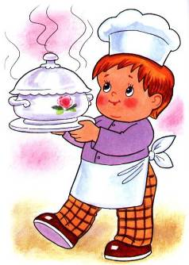
КОМПЛЕКС УПРАЖНЕНИЙ «Маленькие поварята»
Инвентарь: деревянные ложки (длина 15 см), из расчета по 2 ложки на каждого ребенка.
Поварята, поварята, очень дружные ребята.
Дружно суп они сварили, дружно ложки разложили.
А потом гостей позвали, суп в тарелки разливали.
Гости поварят хвалили, им спасибо говорили.
1. «Ложки тук-тук» И. п.: ноги слегка расставить, руки с ложками вниз. Руки через стороны вверх, постучать ложками друг о друга, сказать «тук-тук». Вернуться в и. п. Следить за движениями рук. Повторить 5 раз.
2. «Покажи и поиграй» И. п.: ноги врозь, ложки у плеч. Поворот туловища, руки вперед; показать ложки, сказать «вот», спрятать руки за спину. Вернуться в и. п. То же в другую сторону. Следить за движениями рук. Дыхание произвольное. Повторить по 3 раза.
3. «Наклонись» И. п.: ноги врозь, ложки у груди, руки согнуты в локтях. На клон вперед и одновременно взмах ложек назад, выдох, смотреть вперед. Вернуться в и. п. Повторить 4—5 раз.
4. «Справа, слева» И. п.: ноги слегка расставить, ложки в стороны (вертикально). Присесть, коснуться земли справа (слева). Вернуться в и. п. Следить за ложками. Дыхание произвольное. Повторить по 3 раза.
5. «Ложки в стороны и вниз» И. п.: ноги врозь, руки с ложками вниз. Ложки в стороны, глубокий вдох носом. Вернуться в и. п., на выдохе произнести «вни-из». Повторить 3—4 раза.
Подвижная игра «Солнечные зайчики»
Физкультминутка Профессии
Повар варит кашу. (Имитация с вращением кистей рук)
Плащ портниха шьет. (Махи руками)
Доктор лечит Машу. (Открыть и закрыть ротик, высунув язычок)
Сталь кузнец кует. (Хлопки)
Дровосеки рубят. (Махи с наклонами )
Строят мастера. (Имитация с прыжками вверх)
Что же делать будет, (Поднимание плеч)
Наша детвора?
Физкультминутка Пилоты
Мы отважные пилоты. (Руки в стороны с наклонами)
Водим в небе самолеты. (Имитация)
Над родной землей летаем, (Вращение туловище)
Обгоняя птичьи стаи. (Махи руками)
Хоть взлетаем высоко – (Прыжки на месте)
Приземляемся легко! (Посадка на место)
Профессия Защитники Отечества - физминутка
Мы пока что дошколята
Не шагаем как солдаты

Раз, два дружно в ногу,
Три, четыре тверже шаг.
На парад идут солдаты
Они смелые ребята.
Физминутка профессии (врач, пилот, швея, каменщик, кузнец)
Много профессий на свете у нас! (Руки на поясе – повороты туловища вправо-влево)
О них поговорим сейчас: (Развести руки в стороны)
Вот швея рубашки шьет, (Движения воображаемой иглой)
Повар варит нам компот, (Мешаем» поварешкой)
Самолет ведет пилот - (Руки – в стороны)
На посадку и на взлет. (Опускают их вниз, поднимают вверх)
Доктор ставит нам уколы (Скрестить пальцы над головой.Движения: ладонь – кулак)
И охранник есть у школы. (Руки – согнуты в локтях, силовой жест)
Каменщик кладет кирпич, (Попеременно кладет кисти рук одна на другую сверху – вниз.)
А охотник ловит дичь (Делают бинокль из пальчиков)
Есть учитель, есть кузнец, (Загибают пальцы, перечисляя профессии)
Балерина и певец.
Чтоб профессии иметь, (Разгибаем пальцы)
Надо много знать, уметь (Повороты кистями - тыльная сторона ладошки)
Хорошо дружок учись! (Погрозить пальчиком)
И, конечно, не ленись! (Отрицательное движение указательным пальцем)
Физминутка Профессии (повар, водитель, парикмахер)
Ну-ка, дайте нам продукты (кладут ладошка на ладошку)
Мясо, яйца, сухофрукты (загибают пальчики)
И получится тогда
Очень вкусная еда. (гладят по животику)
На педаль нажали смело (имитируют нажим на педаль)
Посмотрели вправо, влево (поворачивают голову)
И поехали вперед
К тем, кто нас, конечно, ждет (едут по кругу, держа в руках воображаемый руль)
Быстро голову помыли (имитируют мытье головы шампунем)
Расчесали, посушили (сначала пальцами рук расчесывают голову, потом поглаживают)
Взяли ножницы, расческу (показывают пальцами рук ножницы и расческу)
Вот и сделали прическу (руки в стороны, как бы красуясь)
***
Трактор водит – ... (тракторист),
Электричку – ... (машинист),
Стены выкрасил – ... (маляр),
Доску выстрогал – ... (столяр),
В доме свет провел – ... (монтер),
В шахте трудится – ... (шахтер),
Вжаркой кузнеце – ... (кузнец).
Кто всё знает – молодец!

Приложение для родителей.
Содержание
Консультация «Как рассказывать о профессиях»
Карточки раскраски « Кому что нужно?»
Все работы хороши, или знакомство детей с профессиями.

Тема выбора будущей профессии начинает обсуждаться с раннего детства. Вряд ли вы найдете детское пособие, в котором этот вопрос будет обойден стороной. Более того, ознакомление детей с профессиями – обязательный аспект государственных образовательных стандартов. И беседы с малышом о профессиях должны быть увлекательными и наглядными.
Знакомство с профессиями по дороге в детский сад или на прогулке.
Конечно, эта тема неоднократно будет обсуждаться на занятиях в детском саду, но повторить пройденное никогда не помешает. Методика беседы на прогулке очень проста: обращайте внимание на всех людей, занятых делом, и называйте ребенку их профессии.
Увидели дворника во дворе – расскажите об этой трудной и важной профессии, проходим мимо стройки – узнаем о профессии строителя.
Зашли по дороге в магазин. Спросите: кто здесь работает?
Вернувшись домой, еще раз вспомните, людей каких профессий вы встретили сегодня. Закрепить материал можно, попросив ребенка нарисовать, например, строителя в желтой каске или дворника, убирающего листву. Такая методика отлично подойдет для детей от 3 до 6 лет.
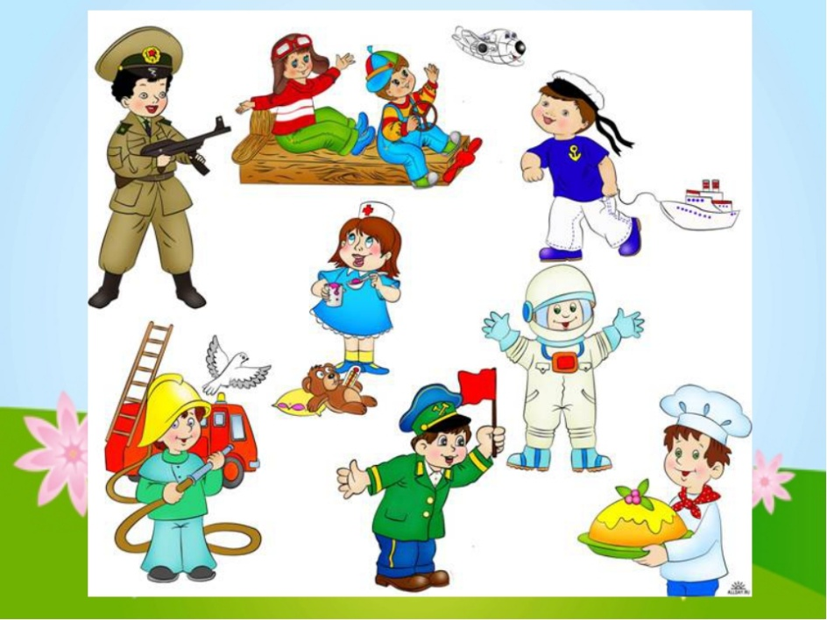
Игра «Назови профессии»
Эта понятная и занимательная игра порадует не только детей, но и взрослых. Правила очень несложные и играть можно на протяжении всего дня. Например, семья собралась за завтраком. Давайте посмотрим, что у нас на столе. Бутерброды, чай, омлет... Отличный повод поговорить о сельскохозяйственных профессиях. Откуда берутся яйца, сметана, хлеб? Кто работает на птицефабрике, в поле, на ферме? смололи муку, испекли хлеб и, наконец, доставили в магазин, где его купил папа?
Таким же образом можно проследить создание любой вещи в доме, включая, например, книжку любимых детских стихов и рассказов. Пришлось потрудиться огромной команде людей, начиная от автора, издателя, работников типографии и заканчивая продавцом книжного магазина, чтобы книга попала в руки читателя. Эта игра также предназначена детям до 6 лет.
Супергерои рядом с нами
Детям чуть постарше можно предложить составить список героических профессий. Оказывается, герои встречаются не только в кино и компьютерных играх. Ежедневно мы сталкиваемся с десятками людей по-настоящему героических профессий, правда, они не носят плащ супермена или костюм Бэтмена, но их работа – спасать жизни реальных людей. Вместе с детьми составьте список таких профессий:
- спасатели,
- полицейские,
- пожарные,
- врачи (попросите назвать известные детям врачебные специальности),
- летчики,
-военные (уточните специальности),
- машинисты поездов и так далее.
Профессии в моей семье
Рассказ о профессиях своих родственников помогает ребенку больше узнать о собственной семье, укрепляет семейные узы. Особенно интересны будут рассказы о роде занятий прадедушек, прабабушек, если, конечно, такие сведения сохранились в семье.
Историю можно проиллюстрировать старинными фотографиями, грамотами или даже трудовой книжкой. При беседах о профессиях взрослым нужно помнить несколько несложных правил. Никогда не делите род занятий на хорошие и плохие, престижные и не очень.
Ребенок должен понимать важность любого труда и уважать каждую профессию. Не стоит упоминать о размере заработной платы. Если вы лично негативно относитесь к представителям какой-либо профессии, воздержитесь от эмоций. Информацию нужно преподносить ровно, без негатива, чтобы у малыша сложилось беспристрастное отношение ко всем профессиям.

ЧТО НУЖНО СТРОИТЕЛЮ ДЛЯ РАБОТЫ?


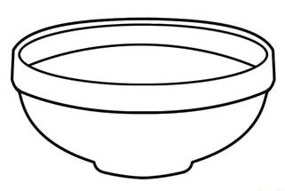
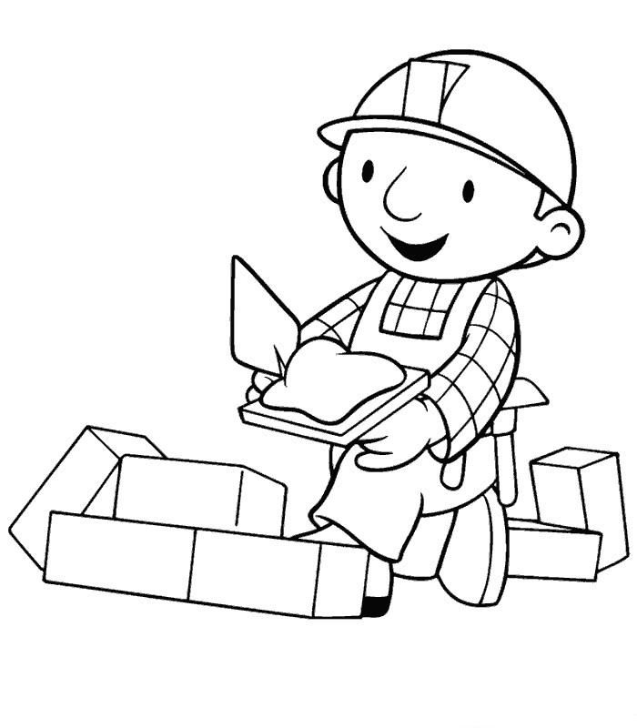

Уважаемые родители предлагаем вам вместе с детьми выполнить дидактическое задание:
- Раскрасить персонажа и атрибуты необходимые для его работы.
- Раскраски профессий, можно дополнить вопросами:
— как называется изображенная на картинке профессия?
— чем занимается человек названой профессии?
— какие инструменты или приспособления использует?

ЧТО НУЖНО ПОВАРУ ДЛЯ РАБОТЫ?

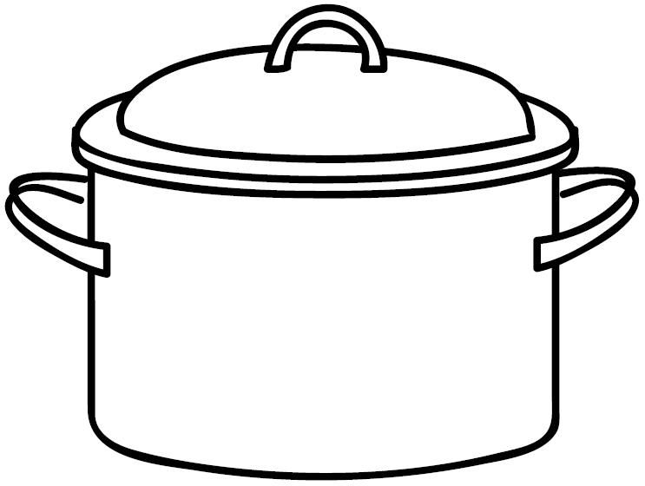
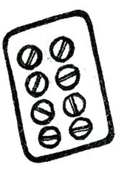
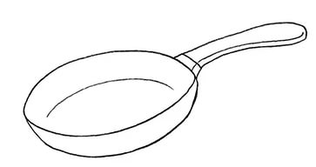
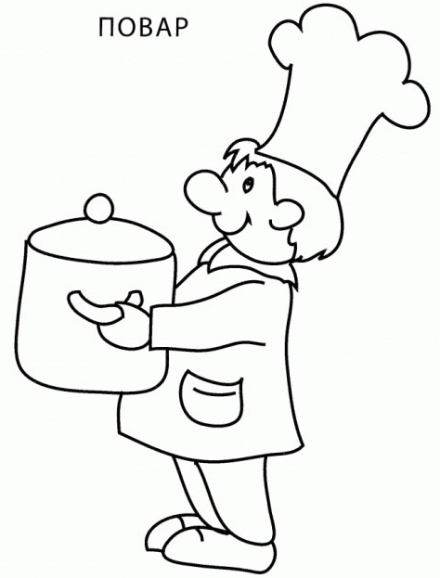
Уважаемые родители предлагаем вам вместе с детьми выполнить дидактическое задание:
- Раскрасить персонажа и атрибуты необходимые для его работы.
- Раскраски профессий, можно дополнить вопросами:
— как называется изображенная на картинке профессия?
— чем занимается человек названой профессии?
— какие инструменты или приспособления использует?

ЧТО НУЖНО ДОКТОРУ ДЛЯ РАБОТЫ?

Уважаемые родители предлагаем вам вместе с детьми выполнить дидактическое задание:
- Раскрасить персонажа и атрибуты необходимые для его работы.
- Раскраски профессий, можно дополнить вопросами:
— как называется изображенная на картинке профессия?
— чем занимается человек названой профессии?
— какие инструменты или приспособления использует?

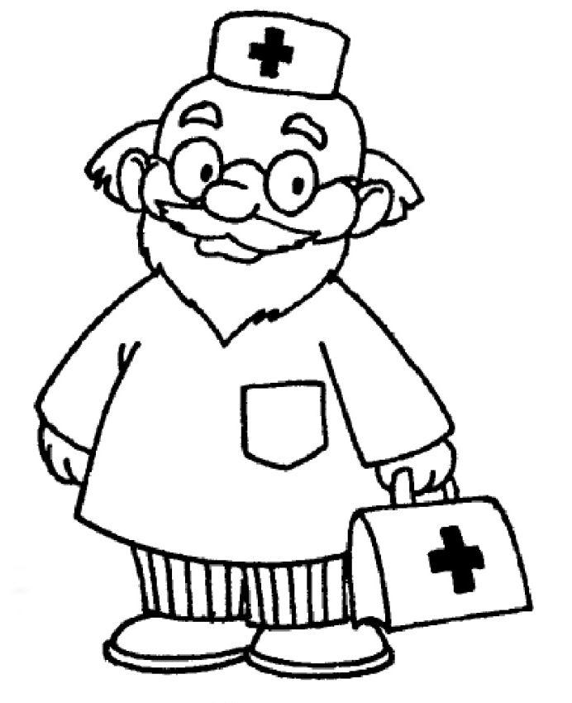
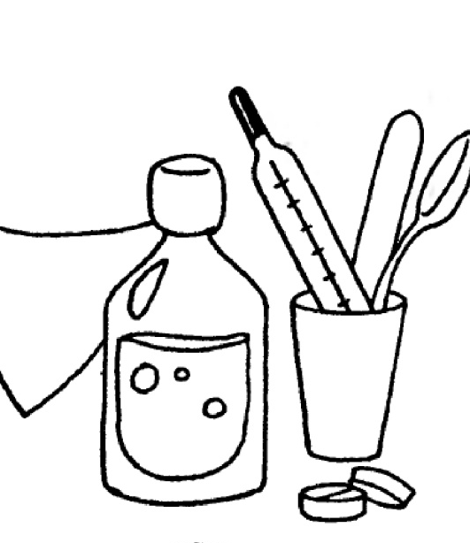
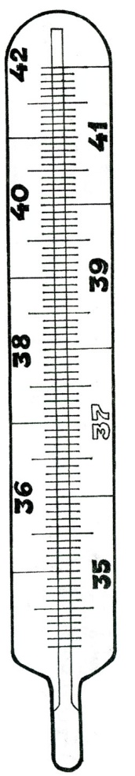
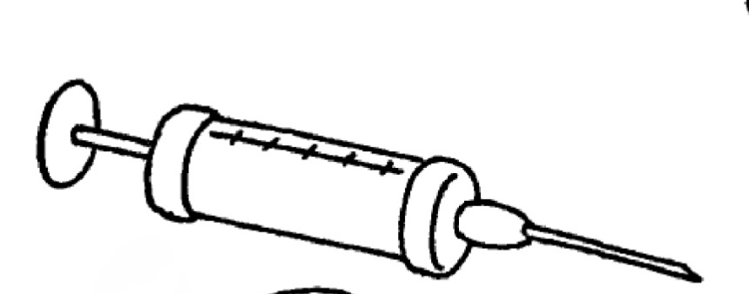
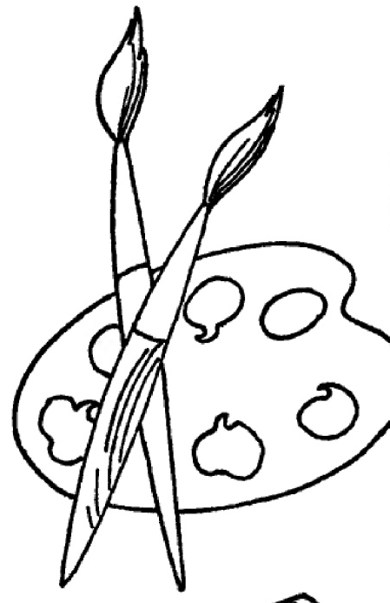
Карточки – раскраски.
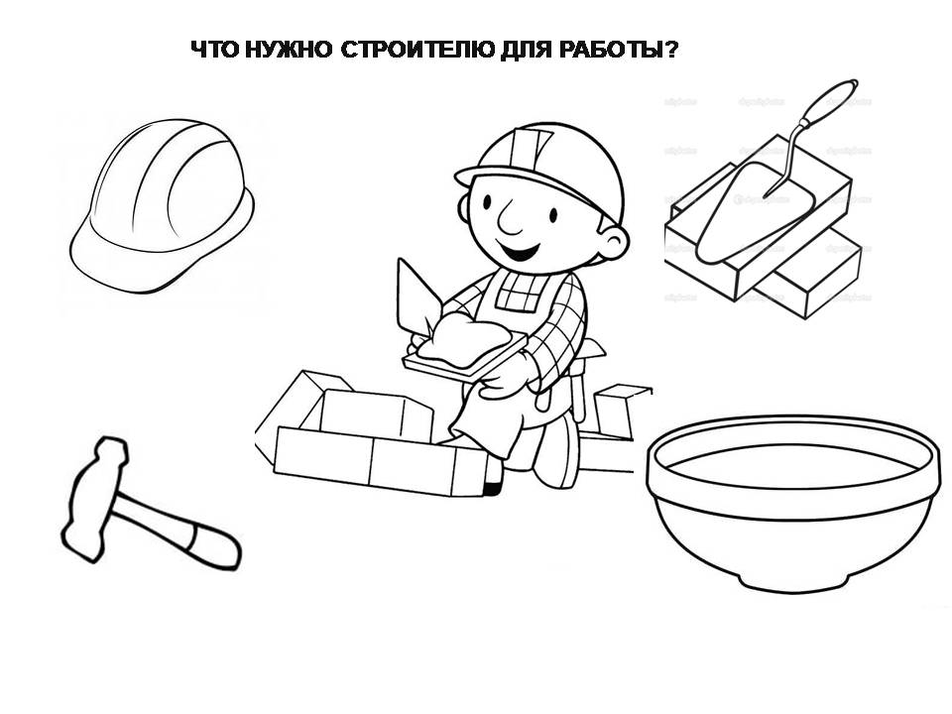

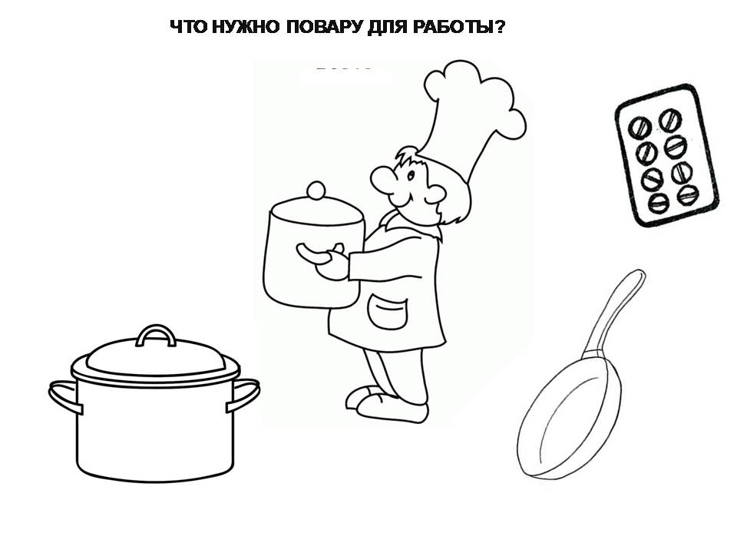

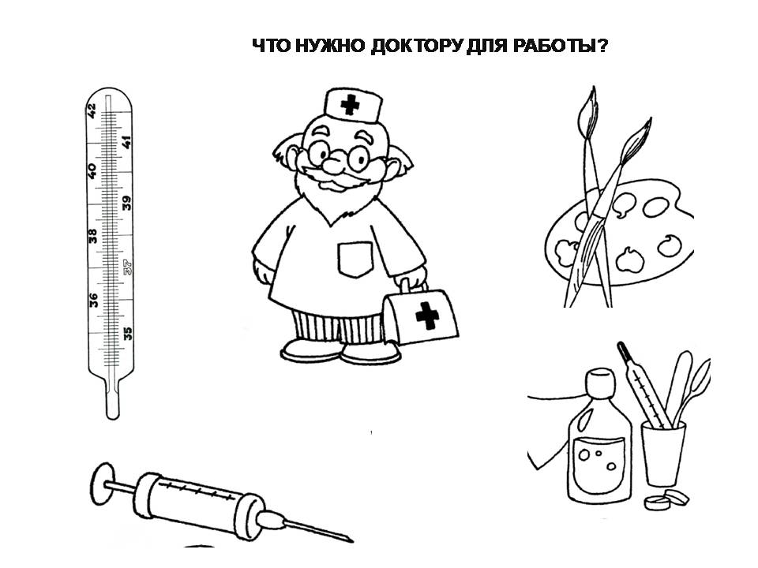

Используемые источники и Литература.
Программа дошкольного образования «от рождения до школы»
Под редакцией Н.Е. Вераксы, Т.С. Комаровой, М.А. Васильевой
http://ddu46grodno.schools.by/pages/vse-raboty-horoshi-ili-znakomstvo-detej-s-professijami

